KAZ: Проект Реконструкции автодороги Актобе-Кандыагаш [км 11.0–км 100.0]

Проверочный отчет по выкупу земель и переселению

АО НК «КазАвтоЖол»

Комитет автомобильных дорог Министерства индустрии и инфраструктурного развития

Республики Казахстан

Декабрь 2018

СОДЕРЖАНИЕ
ОПИСАНИЕ ПРОЕКТА…………………………………………………...…...…………………………………….5
- ВВЕДЕНИЕ……………………………………………………………………………………………………….8
- ОХВАТ И ЦЕЛИ ОТЧЕТА…………………………………………………………………………….……….11
- МЕТОДОЛОГИЯ……………………………………………………………………………………………..…12
- ЗАКЛЮЧЕНИЯ ПРОВЕРКИ УЧАСТКА ДОРОГИ, ПРЕДЛОЖЕННОГО ДЛЯ ФИНАНСИРОВАНИЯ АБР………………………………………………………………………………………………………...……..12
- ЗАКЛЮЧЕНИЯ ПРОВЕРКИ УЧАСТКА ДОРОГИ, ФИНАНСИРУЕМОГО ПРАВИТЕЛЬСТВОМ....14
6. КОНСУЛЬТАЦИЯ, УЧАСТИЕ И РАСКРЫТИЕ ИНФОРМАЦИИ…………………………………….….15
7. МЕХАНИЗМ РАССМОТРЕНИЯ ЖАЛОБ………………………………………………………………….…17
8. ИНСТИТУЦИОНАЛЬНАЯ РЕАЛИЗАЦИЯ И МЕХАНИЗМЫ КОНТРОЛЯ……………………….……19
ЗАКЛЮЧЕНИЯ И РЕКОМЕНДАЦИИ……………………………………………………………………..……..20
ПРИЛОЖЕНИЕ 1. ПРОВЕДЕНИЕ СОЦИАЛЬНОЙ ПРОВЕРКИ ПОЛОСЫ ОТВОДА ДЛЯ ДОРОГИ АКТОБЕ-КАНДЫАГАШ: ПОДРОБНЫЕ ЗАКЛЮЧЕНИЯ………………………………………………..…..21
1. Методология проведенной проверки…………………………………………………………..21
2. Расположение проекта…………………………………………………………………………...21
3. Отвод земельного участка…………………………………………………………………..…..22
4. Приобретение земельного участка……………………………………………………………24
5. Безвозмездная передача земли…………………………………………………………..…..25
5.1. Частная земля………………………………………………………………………………..….25
5.2. Государственная земля в долгосрочном временном пользовании………………..…..25
5.3. Государственная земля в пользовании государственных компании………………..…26
6. Социально-экономическая характеристика перемещенных семейств……….………....26
7. Жалобы………………………………………………………………………………………..……27
8. Результаты комплексной проверки участка дороги, финансируемого Правительством………………………………………………………………………………….27
ПРИЛОЖЕНИЕ 2. ФОРМА РЕГИСТРАЦИИ ЖАЛОБ………………………………………………………...33
ПРИЛОЖЕНИЕ 3. КРАТКОЕ ОПИСАНИЕ КОНСУЛЬТАЦИИ, ПРОВЕДЕННЫХ В 2015 ГОДУ……....35
ПРИЛОЖЕНИЕ 4. ПРОТОКОЛЫ СОВЕЩАНИЯ ОБЩЕСТВЕННЫХ КОНСУЛЬТАЦИИ, ПРОВЕДЕННЫХ В 2018 ГОДУ………………………………………………………………………….……….38
ПРИЛОЖЕНИЕ 5. КРАТКОЕ СОДЕРЖАНИЕ НАЦИОНАЛЬНОЙ НОРМАТИВНО-ПРАВОВОЙ БАЗЫ РЕСПУБЛИКИ КАЗАХСТАН………………………………………………………………………………………62
ПРИЛОЖЕНИЕ 6. ЗАЩИТНЫЕ МЕРЫ ВЫНУЖДЕННОГО ПЕРЕСЕЛЕНИЯ АБР, ПОЛОЖЕНИЕ О ПОЛИТИКЕ ПО ЗАЩИТНЫМ МЕРАМ, 2009, СТРАНИЦА 17……………………………………………….66

ТАБЛИЦЫ

Таблица 1. Основные технические нормативы на проектирование автодороги Актобе-Кандыагаш (км 11-100) для автодороги, проходящей через населенный пункт ………………………………………………………………..….9
Таблица 2. Земельные участки и сооружения, приобретенные для проекта, по типу земли и праву собственности ………………………………13
Таблица 3. Земельные участки, безвозмездно предоставленные для проекта, по типу земли и праву собственности……………………………………………...14
Таблица 4. Число участников общественных консультаций с разбивкой по полу с указанием даты и места проведения по сельским местностям ………..……………………………………………………………...…16
Таблица 5. Краткое описание проблем/вопросов, поднятых в ходе ОС в сообществе……………………………………………………………………..…..16

РИСУНКИ

Рисунок 1: Сеть автомобильных дорог в Актюбинской области с международными автомобильными коридорами и соединительными дорогами …………………………………….…8
Рисунок 2: Проект автодороги Актобе-Кандыагаш с обходами (км 11-52) ………..…10
Рисунок 3: Проект автодороги Актобе-Кандыагаш с обходами (км 52-100) ….…….11

СОКРАЩЕНИЯ

АБР Азиатский Банк Развития
ЗД Затронутое домашнее хозяйство
ЗЛ Затронутые лицо
ПО Проверочный отчет
ИО Исполнительный орган
КРЖ Комитет по рассмотрению жалоб
ИБР Исламский Банк Развития
АО Акционерное общество
ПВЗП План выкупа земель и переселения
ТОО Товарищество с ограниченной ответственностью
КАД Комитет автомобильных дорог
НГО Негосударственная организация
ГРП Группа по реализации проекта
ПО Полоса отвода
ОМСЗМ Отчет по мониторингу социальных защитных мер
ППЗМ Положение о Политике по Защитным Мерам
НАО Некоммерческое акционерное общество

ОПИСАНИЕ ПРОЕКТА

- Правительство Казахстана (ПК) приняло решение о реконструкции автодороги Актобе-Макат (км 11-160), что позволит улучшить национальную и региональную транспортную связанность. Первоначально он рассматривался для финансирования Исламским банком развития (ИБР). После отмены кредитных переговоров в августе/сентябре 2018 года, ПК приняло решение профинансировать реконструкцию дороги Актобе-Макат км 100-160 за счет государственных средств и обратилось в АБР за финансированием остальных 11-100 км этой дороги (проект реконструкции дороги Актобе - Кандыагаш (далее-Проект). Окончательный рабочий проект дороги Актобе – Кандыагаш был подготовлен и доработан в 2015 году консультантами ТОО «Инжиниринговый центр Астана», ТОО «Газдорпроект» и ТОО «Кустанаидорпроект».
- Новая дорога будет построена в соответствии со стандартами для автодороги с 4 полосами движения и расчетной скоростью 120 км/ч без учета участка, проходящего через населенный пункт (км 26+391 - км 29+40), где скорость составит 60 км/ч, будет построена дополнительная временная дорога. Рабочий проект дороги утвержден Национальной государственной экспертизой. Проект является окончательным и никаких дальнейших изменений в нем не ожидается.
- Социальная экспертиза была проведена в августе-ноябре 2018 года по участку дороги Актобе – Кандыагаш от км 11 до км 100, предложенного для финансирования АБР, и по участку от км 100 до км 160, который будет финансироваться за счет ПК, в качестве связанного объекта, чтобы проанализировать полосу отвода на предмет каких-либо прошлых, настоящих и будущих воздействий и рекомендовать классификацию проекта по вынужденному переселению, оценить возможности исполнительного органа (ИО) и предложить проект соглашения по социальным защитным мерам.
- Следующие мероприятия были проведены в ходе комплексной проверки: посещение предложенных участков проекта в августе и ноябре 2018 года; встречи с представителями местных органов власти (акиматов Актюбинской области, Алгинского и Мугалжарского районов), Комитета автомобильных дорог, АО НК «Казавтожол», в том числе Актюбинский областной филиал, ТОО «Геосервис-2005», «Актюбинский областной филиал НАО «Государственная корпорация «Правительство для граждан»; телефонные переговоры с 14 семьями, из 15 затронутых лиц в прошлом; проверка документации, предоставленной различными заинтересованными сторонами, общественные консультации в затронутых населенных пунктах, информационные щиты, установленные до консультаций, развитие потенциала местных органов власти в отношении МРЖ.
- Соединительная дорога Актобе - Кандыагаш расположена в городе Актобе, Алгинском и Мугалжарском районах Актюбинской области. Большая часть проекта проходит через полупустынную зону. В ходе выездов на места, проведенных в августе-ноябре 2018 года, не наблюдалось какого-либо землепользования на отведенной земле. Во избежание воздействий в городах Алга и Кандыагаш разработаны два обхода. Только не удалось обойти село Бештамак (км 26+391 - км 29+40) из-за реки с одной стороны и железной дороги с другой стороны поселка. Участок дороги в селе Бештамак находится в непосредственной близости от жилых домов, с большим количеством коммуникаций и сетей, а также примыкающих второстепенных дорог.
- При подготовке к финансированию со стороны Исламского банка развития, Комитет автомобильных дорог инициировал отвод земель, а также процессы приобретения земли (через выкуп и дарение) для государственных нужд и очистил участок в 2016-2017 годах. Все процессы проводились в соответствии с местным законодательством. В целом, были затронуты 15 домохозяйств, 3 юридических лица и 3 государственные компании. 14 домохозяйств из 15 были опрошены. Ни одно из опрошенных домохозяйств не зарегистрировано в государственной системе адресной социальной помощи на момент подготовки ПО. На дату подготовки к проведению проверки не было ни одной неурегулированной жалобы, что было подтверждено в ходе интервью с местными властями, 14 опрошенными домохозяйствами, а также в ходе общественных консультаций, проведенных в ноябре 2018 года.
- Продолжение участка дороги Актобе-Кандыагаш протяженностью км 100-160 будет реконструировано за счет государственного бюджета. Согласно плану землепользования, дорога проходит через земли Мугалжарского и Темирского районов Актюбинской области. В соответствии с указами Мугалжарского и Темирского районов о выделении земельных участков для государственных нужд в 2015 году на дорогу было выделено соответственно 204,7 га и 361,53 га земли, и на выделенных землях не было ни одного частного земельного участка или строения. До принятия указа 5 арендованных земельных участков были переданы в дар/возвращены государству. По данным местных властей и ИО, по состоянию на ноябрь 2018 года в этой области нет никаких неурегулированных жалоб.
- В августе 2015 года в Актюбинской и Атырауской областях в ходе предварительной подготовки проекта были проведены общественные слушания по предлагаемому проекту с целью предоставления ключевой информации о предлагаемом проекте с особым акцентом на воздействие и вопросы приобретения земли. 8-9 ноября 2018 года были проведены дополнительные значимые общественные консультации в 4 населенных пунктах.
- Для проекта был разработан двухуровневый механизм рассмотрения жалоб (МРЖ). Он будет полностью введен в эксплуатацию до начала реализации проекта. В ноябре 2018 года группа проверки совместно с местными властями провела мероприятия по повышению компетентности по механизму рассмотрения жалоб. МРЖ была подробно представлена в ходе общественных консультаций, проведенных в ноябре 2018 года, и выдана местным властям и членам сообщества в брошюре информации для общественности.
- АО НК «КазАвтоЖол» (Казавтожол) будет исполнительным органом (ИО) проекта с общей ответственностью за реализацию проекта. Центральный КазАвтоЖол в настоящее время имеет специалиста, ответственного за реализацию защитных мер в транспортных проектах, финансируемых АБР. КазАвтоЖол выделит группу по реализации проекта (ГРП) и назначит одного специалиста по социальным защитным мерам специально для этого проекта в ГРП. Местный КазАвтоЖол назначит менеджера для проекта, который будет нести ответственность за социальные и экологические вопросы. Консультант по надзору за строительством обеспечит непрерывное повышение компетентности специалистов по социальным защитным мерам центрального и местного КазАвтоЖол, а также соответствующих специалистов ГРП и подрядчика, включая МРЖ.
- КазАвтоЖол при содействии местных органов власти, консультантов по надзору и подрядчика будет готовить полугодовые отчеты по мониторингу социальных защитных мер и представлять на рассмотрение и одобрение АБР до 31 июля и 31 января каждого года на этапе реализации проекта. Корректирующие меры, изложенные в отчетах, если таковые имеются, будут доведены соответствующим лицам и местному населению.
- На основе информации, предоставленной ИО и местными органами власти, а также общественных консультаций с соседним населением и интервью с затронутыми в 2016-2017 годах лицами, а также ввиду отсутствия каких-либо жалоб, проект было рекомендован классифицировать как категория C со следующими дополнительными мерами, которые должны быть обеспечены КазАвтоЖол:
- до начала строительных работ подрядчик и консультант по надзору должны провести консультации с общественностью;
- где применимо, в тендерную документацию должны быть добавлены положения о специальных условиях, касающихся защитных мер;
- Специалист по социальным и охранным мерам КазАвтоЖол должен находиться на проекте на полный рабочий день до начала реализации проекта;
- обучение персонала по социальным мерам КазАвтоЖол и подрядчика должно быть проведено консультантом по надзору за строительством до начала строительных работ;
VI) эффективный механизм рассмотрения жалоб должен действовать на всех этапах проекта;
(vii) КазАвтоЖол должен обеспечить регулярный и тщательный мониторинг деятельности по проекту, начиная с реализации проекта, с представлением полугодовой отчетности в АБР и реализацией корректирующих мер, если необходимо;
- Предполагается, что правовая база/изменение в соглашение принимающей страной по защитным мерам будут введены в действие в 2019 году.

1. ВВЕДЕНИЕ
14. Обеспечение доступа к национальной и региональной связанности является приоритетом для Правительства Казахстана (ПК). ПК обратилось к АБР с просьбой профинансировать проект реконструкции автодороги Актобе - Кандыагаш (далее Проект), который улучшит национальную и региональную связанность путем восстановления 93 километров (км) участков дороги Актобе Кандыагаш (км 11-100). Реконструкция дороги направлена на: (i) снижение стоимости пассажирских и грузовых перевозок; (ii) обеспечение лучшей связанности Казахстана с международными коридорами и (iii) содействие стимулированию региональной торговли.
15. Дорога Актобе-Макат от км 11-160 изначально рассматривалась для финансирования Исламским Банком Развития (ИБР). После отмены переговоров по кредиту в августе/сентябре 2018 года, ПК решило профинансировать реконструкцию дороги км 100-160 Актобе- Макат из своих государственных средств и обратилась к АБР за финансированием остальных км 11-100 этой дороги (Проект) в сентябре 2018 года.
Рисунок 1: Сеть автомобильных дорог в Актюбинской области с международными автомобильными коридорами и соединительными дорогами
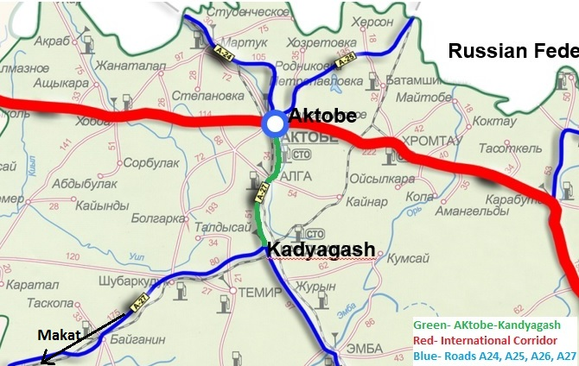
16. Дорога является частью Транскаспийского морского транзитного коридора Баку-Астрахань-Атырау-Актобе-Актау-Туркменская граница, которая соединяет Казахстан с Азербайджаном и Европой на западе, с Россией на севере и с Туркменистаном на юге. Он также соединяет коридоры 1b и 6b Центрально-азиатского регионального экономического сотрудничества (ЦАРЭС) в Актобе, обеспечивая дальнейший доступ к Китаю и Юго-Восточной Азии. Проект дороги является частью участка Актобе – Макат автодороги Актобе-Атырау-граница РФ (на Астрахань) (А-27). Дорога А-27 классифицируется как международная автомагистраль, доступ к которой с других дорог возможен только через развязки на разных уровнях.
17. Проектная дорога представляла собой 2-полосную дорогу, построенную в 1960-70-х годах в соответствии с параметрами дороги III/IV категории, которая будет модернизирована до четырех-полосной дороги (категория I-B).
18. Рабочий проект дороги Актобе-Кандыагаш подготовлен и доработан в 2015 году консультантами ТОО «Инжиниринговый центр Астана», ТОО «Газдорпроект» и ТОО «Кустанайдорпроект».
19. Проект расположен в городе Актобе, Алгинском и Мугалжарском районах Актюбинской области. Большая часть проекта проходит через полупустынную зону. Было рассмотрено несколько вариантов проектирования, направленных на минимизацию влияния на жизнедеятельность близлежащих общин на этапе подготовки проекта, в частности, были разработаны два обхода, чтобы избежать воздействия в городах Алга и Кандыагаш. Только село Бештамак (км 26+391 - км 29+40) не удалось обойти из-за реки с одной стороны и железной дороги с другой стороны поселка. Участок дороги в селе Бештамак находится в непосредственной близости от жилых домов, с большим количеством коммуникаций и сетей, а также примыкающих второстепенных дорог. Спонтанные выезды естественны для сел вблизи дорог. На этом участке дороги применяются специальные технические стандарты, в частности, в отношении низкой скорости (подробная информация представлена в Таблице 1). По завершении дороги с обеих сторон будут построены обочины шириной 0,5 метра, затем барьерные ограждения, шумозащитные экраны и фонарные столбы. Согласно информации, предоставленной в ходе проверки, тротуары должны быть расположены на расстоянии не менее 2 метров от ограждений.
Таблица 1. Основные технические нормативы для проектирования автодороги Актобе-Кандыагаш (км 11-100) и для автомобильной дороги, проходящей через населенный пункт
 | Нормативы для автодороги* | Нормативы для автодороги, проходящей через населенный пункт
Местоположение | км 11+00- км 26+391;  км 29+40- км 100+00 | км 26+391 - км 29+40
Категория дороги | I-B | I-B
Проектная скорость | 120 км/ч | 60 км / ч
Количество полос | 4 | 4
Ширина полос | 3.75 м | 3.75 м
Ширина проезжей части | 15 м | 15 м
* В соответствии с нормами и правилами СНИП РК 3.03-09-2006

20. В проект включены 20 развязок, 3 перекрестка со светофорным регулированием, 9 мостов, 4 путепровода, 2 подземных перехода для движения скота, 18 автопавильонов, 8 площадок отдыха.
21. Были проведены консультации с населением касательно проекта в рамках нескольких этапов общественных консультаций и обсуждений в рабочих группах в 2015 году. В настоящее время детальный проект дороги утвержден национальной государственной экспертизой для подтверждения соответствия рабочего проекта требованиям национального стандарта дорожного строительства. Проект является окончательным и никаких дальнейших изменений в нем не ожидается.
Рисунок 2: Проект дороги Актобе-Кандыагаш с обходами (км 11-52)

-------------------- | - | Существующая дорога
____________ | - | Проектная дорога
 | - | Обход 35-49

Рисунок 3: Проект дороги Актобе-Кандыагаш с обходами (км 52-100)

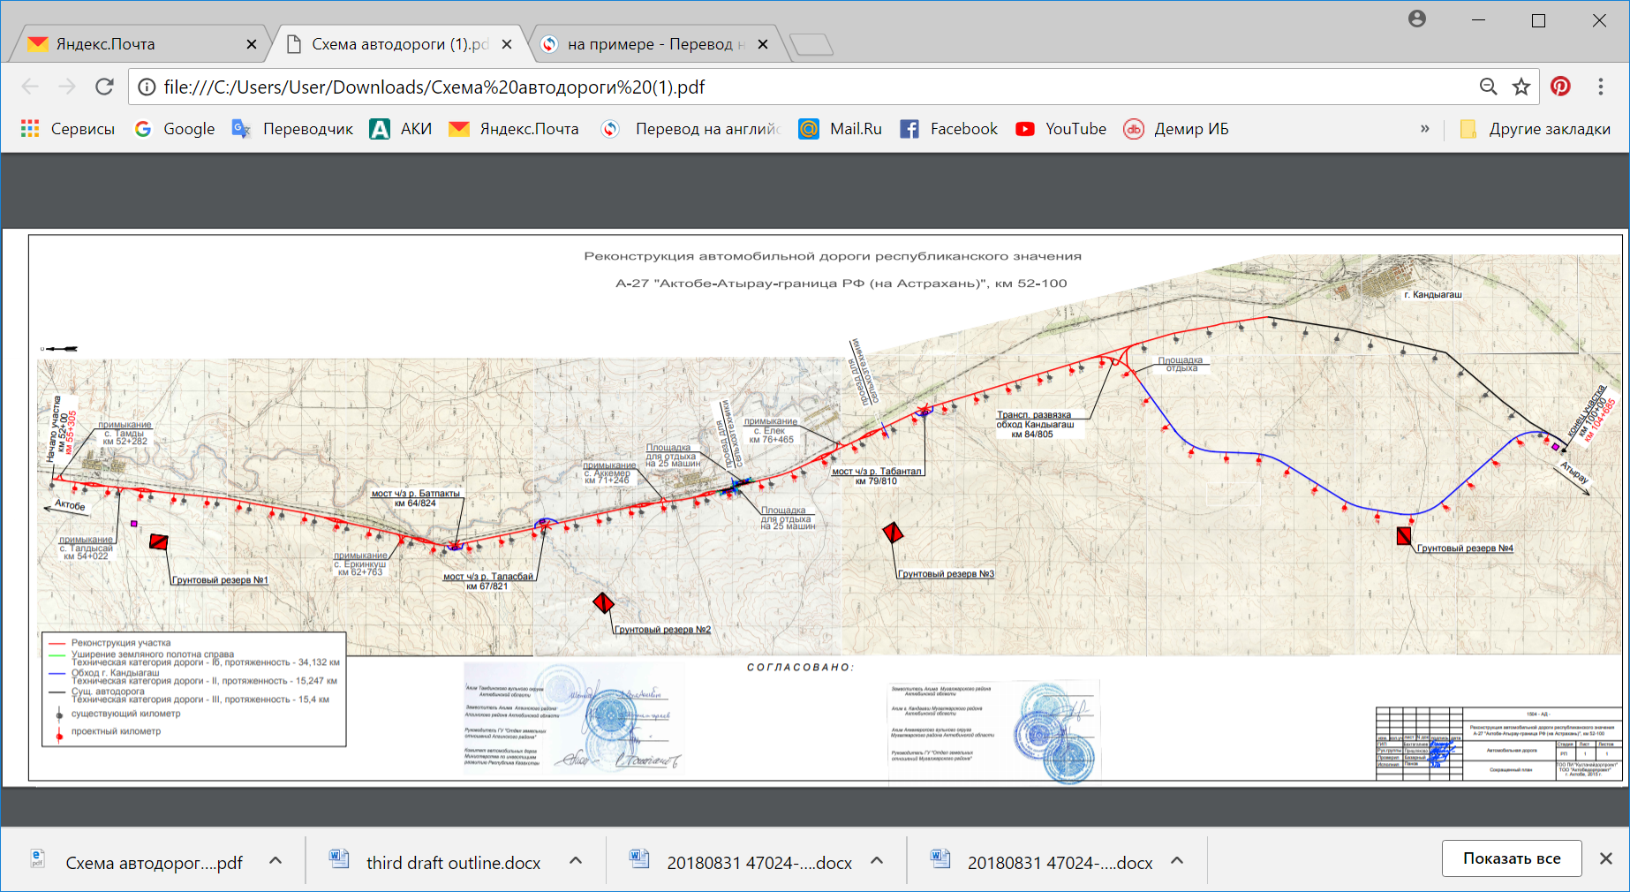

____________ | - | Существующая дорога
____________ | - | Проектная дорога
 | - | Обход

ОХВАТ И ЦЕЛИ ОТЧЕТА

22. В настоящем отчете отражены основные заключения и рекомендации социальной проверки, проведенной в августе-ноябре 2018 года по участку дороги Актобе – Кандыагаш от км 11 до км 100, предложенного для финансирования АБР, и по участку от км 100 до км 160, который будет финансироваться за счет ПК.
23. Основными цели проверки следующее:
- Анализ прошлого, настоящего и будущего воздействия вынужденного переселения;
- Рекомендовать классификацию проекта по вынужденному переселению в соответствии с Положением о Политике по Защитным Мерам (ППЗМ) АБР 2009;
- Оценка возможности доступа ИО к знаниям и пониманию защитных мер по вынужденному переселению ППЗМ АБР 2009;
- Предложить проектные механизмы для социальных защитных мер;
- Анализ связанного участка дороги, который будет финансироваться ПК (км 100-160), на предмет прошлого, настоящего и будущего воздействия.

МЕТОДОЛОГИЯ ПРОЦЕССА ПРОВЕРКИ
- Следующие подходы и методология были приняты для проведения проверки по изъятию земель и переселению:
- Пересмотр информации, в том числе подробного проекта, представленного Комитетом Автомобильных дорог (КАД) Министерства индустрии и инфраструктурного развития и КазАвтоЖол;
- Организация выездов на предлагаемые объекты проекта в августе и ноябре 2018 года;
- Личные встречи с представителями органов местного управления (акиматов Актюбинской области, Алгинского и Мугалжарского районов), КАД, КазАвтоЖол, в том числе Актюбинского областного филиала, ТОО «Геосервис-2005», Актюбинского областного филиала некоммерческого НАО Государственная корпорация «Правительство для граждан» (список лиц, с которыми были проведены встречи, прилагается к Приложению 1);
- Телефонные интервью с 14 из 15 семей, затронутых проектом в прошлом;
- Пересмотр документов, в частности, постановления акиматов на постоянное приобретение земельных участков для реализации проекта, заявления от собственников (арендаторов) на возврат земельных участков в государственный резерв, договоры аренды между акиматами и арендаторами для оставшихся земель, решения судов по приобретению земельных участков для государственных нужд и выплате компенсации, документы о выплате компенсации, договоры о компенсации для приобретения земли для государственных нужд, отчеты об оценке, постановления акиматов о внесении изменений в договоры аренды (перечень документов прилагается в Приложении 1);
- Общественные консультации в затронутых поселениях, информационные щиты, установленные до консультаций в селе Бестамак для демонстрации полосы отвода.
- Дополнительная проверка была проведена на участке км 100-160 посредством проведения встреч с местными органами и пересмотра документации.

ЗАКЛЮЧЕНИЯ ПРОВЕРКИ УЧАСТКА ДОРОГИ, ПРЕДЛОЖЕННОГО ДЛЯ ФИНАНСИРОВАНИЯ АБР

Соединительная дорога Актобе - Кандыагаш расположена в городе Актобе, Алгинском и Мугалжарском районах Актюбинской области. Большая часть проекта проходит через полупустынную зону. В ходе выездов на места, проведенных в августе-ноябре 2018 года, какое-либо землепользование в полосе отвода не наблюдалось. Это было достигнуто благодаря рассмотрению нескольких проектных альтернатив, направленных на минимизацию воздействия на жизнедеятельность близлежащих населенных пунктов. Были разработаны два обхода, чтобы избежать прохождения автодороги в городах Алга и Кандыагаш. Только село Бештамак нельзя было обойти из-за реки с одной стороны и железной дороги с другой.

При подготовке к финансированию со стороны ИБР местные органы инициировали процесс выделения земель, а также приобретения земель (через покупку и дарение) для государственных нужд и очистили участок в 2016-2017 годах. В целом, были затронуты 15 домохозяйств, 3 юридических лица и 3 государственные компании. Были опрошены 14 из 15 домохозяйств. Очистка территории была проведена в соответствии с местным законодательством в ожидании финансирования проекта Исламским банком развития.

Местные власти приобрели 4 земельных участка у 4 домохозяйств.

3 домохозяйства понесли постоянную потерю бизнеса, поскольку их киоски (небольшие продуктовые магазины) находились в пределах полосы отвода. По решению суда все затронутые лица получили денежную компенсацию по рыночной стоимости за 3 строения и 2 земли. Один земельный участок не был компенсирован, поскольку он использовался без какой-либо регистрации.

1 домохозяйство (владелец ИП “Бастау”) понесло постоянную потерю 67% арендованных пастбищ и получило в качестве возмещения оставшийся участок в частную собственность для коммерческих целей, чтобы построить кемпинг вдоль проектной дороги.

Подробная информация о приобретенных землях представлена в таблице ниже.

Таблица 2. Земельные участки и сооружения, приобретенные для проекта, по типу земли и праву собственности
Право собственности |  | Затронутые пастбища |  |  | Затронутые коммерческие земли |  |  |  |  | Итого
 |  | Земля |  | ЗД | Земля |  | ЗД | Строение |  | Земля |  | ЗД | Строение
 |  | N | га | N | N | га | N | M² | N | N | га | N | M² | N
Частные |  | - | - | - | 2 | 0.06 | 2 | 179.40 | 2 | 2 | 0.06 | 2 | 179.40 | 2
Государственные | Долгосрочное временное пользование | 1 | 0.21 | 1 | - | - | - | - | - | 1 | 0.21 | 1 | - | -
 | Использованные без регистрации | - | - | - | 1 | 0.01 | 1 | 15.10 | 1 | 1 | 0.01 | 1 | 15.10 | 1
Итого |  | 1 | 0.21 | 1 | 3 | 0.07 | 3 | 194.50 | 3 | 4 | 0.28 | 4 | 194.50 | 3

- Земельные участки 8 домохозяйств, 3 юридических лиц и 3 государственных компаний переданы для государственных нужд. Все владельцы/арендаторы соблюдали процедуры, предусмотренные национальным законодательством. В частности, после подготовки плана землепользования и выявления затрагиваемых земельных участков потенциальные последствия были подтверждены/проконсультированы с владельцами/арендаторами, которые затем обратились в местные органы за безвозмездной передачей части принадлежащего им земельного участка. На основании заявления местные власти издали постановление о приобретении права на землю.
i) 2 домохозяйства безвозмездно предоставили жилые участки (личные подсобные участки), приспособленные к жилому дому рядом с дорогой, что составляет 0,76% и 7,67% их жилой земли. Не было никаких улучшений, деревьев и культур на участке.
II) одно домашнее хозяйство безвозмездно предоставило часть частных пастбищных угодий, что составляет 4% от их общей площади.
III) 8 семей передали в среднем 1,7% своих арендованных пастбищ, используемых в качестве ферм (макс. 5,37% и мин. 0,02%).
IV) 2 юридическим лицам была безвозмездно передана часть арендуемых ими пастбищ для государственных нужд.
(v) ТОО «Энергосистема», поставщик электроэнергии в близлежащих селах, передал в дар арендованный земельный участок, используемый для опор ЛЭП, который будет заменен проектом на новый участок, уже предоставленной местными властями на соседней улице.
VI) 3 государственные компании передали в дар арендованные земли, используемые в качестве государственных пастбищ, железной дороги и нефтепровода, что не повлияет на их функциональность.
Таблица 3. Земельные участки, безвозмездно переданные для проекта, по типу земли и праву собственности
Вид права на имущество | Пастбище |  |  | Инфраструктура |  |  | Резидентный |  |  | Итого
 |  |  |  |  |  |  | (Личное подсобное хозяйство)
 | Земля |  | ЗД | Земля |  | ЗД | Земля |  | ЗД | Земля |  | ЗД
 | N | га | N | N | га | N | N | га | N | N | га | N
Частная земля | 1 | 0.93 | 1 | - | - | - | 2 | 0.0066 | 2 | 3 | 0.9366 | 3
Государственная земля в долгосрочном временном пользовании (в аренде) | 10 | 88.35 | 8 | 1 | 0.03 | - | - | - | - | 11 | 88.38 | 8
Государственные земли в пользовании государственных компаний | 1 | 29 | - | 2 | 2.74 | - | - | - | - | 3 | 31.74 | -
Итого | 12 | 118.28 | 9 | 3 | 2.77 | - | 2 | 0.0066 | 2 | 17 | 121.06 | 11

31. Ни одно из домохозяйств не зарегистрировано в государственной адресной системе социальной защиты.
32. На дату проверки отсутствовали какие-либо неурегулированные жалобы, что было подтверждено в ходе интервью с местными органами, ИО, 14 опрошенными домохозяйствами, а также в ходе общественных консультаций, проведенных в ноябре 2018 года.
33. Подробные результаты проверки представлены в Приложении 1.

5. РЕЗУЛЬТАТЫ ПРОВЕРКИ УЧАСТКА ДОРОГИ, ФИНАНСИРУЕМОГО ПРАВИТЕЛЬСТВОМ
34. Продолжение участка дороги Актобе-Кандыагаш протяженностью км 100-160 будет реконструировано за счет государственного бюджета. Существующая дорога имеет 2-4 технические категории, которые станут 2 категорией с полосой движения 20 метров. Участок проходит по существующей дороге, без каких-либо обходов или отклонений от текущей трассы. 6 развязок будут построены в следующих местах: Башилы (М-107), Темир-Копир (км-120), Талдысай (м-124), Сагашлы (М-125), Кенкияк (км-130), Калмактыкырган (м-151). Все населенные пункты расположены как минимум в 1 км от участка дороги.
35. Согласно плану землепользования, дорога проходит через земли Мугалжарского района (км100-140), Темирского района (км 140-160) Актюбинской области. Согласно постановлениям Мугалжарского и Темирского районов о выделении земельных участков для государственных нужд, в 2015 году на автодорогу было выделено соответственно 204,7 га и 361,53 га земли. Согласно указам, на выделенных землях не было ни одного частного земельного участка или строения. До принятия указа 5 арендованных земельных участков были переданы в дар/возвращены государству. Из 5 земельных участков 4 пастбища принадлежали фермерским хозяйствам, один земельный участок – коммерческому лицу. От 0,1% до 0,5% пастбищ переданы безвозмездно. Земельный участок площадью 0,15 га полностью передан в дар государству. По данным местных властей и ИО, по состоянию на ноябрь 2018 года в этой области нет никаких неурегулированных жалоб.

КОНСУЛЬТАЦИЯ, УЧАСТИЕ И РАСКРЫТИЕ ИНФОРМАЦИИ
36. Согласно АБР ППЗМ (2009), затронутые лица должны быть содержательно проконсультированы. Конституция Республики Казахстан гарантирует право людей на доступ к информации о деятельности государственных и муниципальных органов в порядке, предусмотренном Конституцией Республики Казахстан.
37. В соответствии с вышеизложенными требованиями мероприятия по раскрытию информации, консультациям и участию были проведены в 2 этапа: один на этапе предварительного проектирования в 2015 году, а затем в ходе подготовки отчета по проверке в 2018 году.
38. В августе 2015 года были проведены общественные слушания на стадии предварительной подготовки проекта. ОС были проведены в Актюбинской и Атырауской областях для предоставления ключевой информации о предлагаемом проекте с особым акцентом на воздействие и проблемные вопросы, связанные с приобретением земель. 24-25 августа 2015 года в селах Алга, Кандыагаш были проведены три общественные консультации. В общей сложности более 250 участников приняли участие в трех консультациях, включая представителей государственных органов, владельцев земель/собственности и предприятий, расположенных вблизи проектной дороги, а также гражданское общество. Протокол публичных консультаций прилагается (Приложение 3).
39. Позднее, в ходе подготовки Отчета по проверке, 8 и 9 ноября 2018 года были организованы 4 ОС в местах, доступных для членов сообщества (подробности см. В таблице 4). Общественные консультации были объявлены за две недели до проведения встреч через местные органы и за неделю до встреч через объявление в местной газете «Актюбинский вестник», а на 2 ноября 2018 года – через объявление на телеканале «Актобе-Казахстан» и в актюбинской общественной группе в приложении "WhatsApp". Для обеспечения четкого представления о полосе отвода до консультации у жителей села Бестамак, а также чтобы они могли содержательно проконсультироваться по всем вопросам и проблемам, которые могли бы у них возникнуть, 07 ноября 2018 г. КазАвтоЖол установил в с. Бестамак 3 пары информационных щитов в самых узких местах. От 23 до 52 человек приняли участие в общественных консультациях в 4 селах с долей участия со стороны женщин 53% до 67%.

Таблица 4. Число участников общественных консультаций с разбивкой по полу с указанием даты и места проведения по сельским местностям
Место | Дата | Участники общественных консультаций
 |  | мужчины | женщины | общее
Город Актобе, школа №71 | 8 ноября 2018 года | 6 | 17 | 23
Село Бестамак, дом культуры | 8 ноября 2018 года | 24 | 28 | 52
Город Алга, школа № 2 | 9 ноября 2018 года | 13 | 23 | 36
Город Кандыагаш, зал Государственной нефтяной компании | 9 ноября 2018 года | 9 | 23 | 32
Итого |  | 52 | 91 | 143
Примечание: В дополнение к участию, указанному в таблице 4, в ОС приняли участие 4 специалиста и консультанта АБР, а также 3 представителя АО НК «КазАвтоЖол»

40. Участники ОС были проинформированы о разработке проекта, сроках реализации, мерах по смягчению воздействия на окружающую среду, результатах процесса социальной проверки и механизме рассмотрения жалоб (МРЖ). Чертежи, поперечный профиль дорог в населенных пунктах были представлены на картах и экранах в видимом формате. Директор Актюбинского регионального филиала АО «НК «КазАвтоЖол» ознакомил с проектом, Региональный экологический консультант АБР ознакомил с окружающей средой, а национальный консультант АБР по переселению в Казахстане ознакомил с социальными защитными мерами и МРЖ. Соответствующие представители местных органов посетили и открыли ОС в каждом населенном пункте на казахском и русском языках (подробности представлены в Приложении 4). В ходе консультаций были распространены информационные брошюры с описанием основных выводов проекта и МРЖ на русском и казахском языках.
41. Обсуждение с членами местного сообщества было предложено после презентации для сбора предложений, вопросов и проблем местного населения. Во всех сообществах участников интересовали сроки реализации проекта, так как дорога будет очень выгодна для всех участников.
Таблица 5. Краткое описание проблем/вопросов, поднятых в ходе ОС в сообществе
Место | Описание проблем и вопросов
Актобе | Участников интересовали подходы к расчету выбросов, возможности трудоустройства при проведении строительных работ, общие вопросы, с которыми встречались финансируемые АБР проекты в части приобретения земель АБР в Казахстане, возможные платежи за водопользование и котлованы.
Бестамак | Участников больше интересовали особенности проектирования и расстояния между второстепенной дорогой и тротуаром, тротуаром и существующими заборами, и сооружениями, они уточняли, являются ли информационные щиты, установленные на дороге, разметкой тротуара или главной дороги, оценивали дома, расположенные рядом с дорогой, в частности для автомобилей и сельскохозяйственной техники.
Алга | Участников ОС интересовало, почему было принято решение обойти город Алга и не пересекать его, в сроки реализации проекта. Одна из участниц интересовалась полосой отвода для дороги и тем, повлияет ли проект на ее земельный участок за пределами города. Она была проинформирована о том, что, по имеющимся данным, в близлежащем районе не было затронутого земельного участка. Однако, если она столкнется с какими-либо последствиями, она должна связаться с исполнителями проекта через контактную информацию, представленную в конце презентации и информационных брошюр.
Кандыагаш | Участник ОС в Кандыагаш поинтересовался, что будет с дорогой внутри города, в свете того, что планируется построить новый объезд. Было разъяснено, что старая дорога будет реконструирована в рамках проекта и будет служить местному населению. Участников интересовали сроки реализации проекта. Женщины-водители проявили интерес к проекту, поскольку в связи с дорожными условиями они понесли ощутимые расходы на ремонт автомобилей.

42. Информация о проекте будет представлена на информационных листах местных органов власти городов Актобе и Кандыагаш, Алга и села Бештамак, а также районов Алга и Мугалджар с контактными данными соответствующих координаторов по механизму рассмотрения жалоб на стадии реализации проекта.

МЕХАНИЗМ РАССМОТРЕНИЯ ЖАЛОБ

43. Механизм рассмотрения жалоб (МРЖ) направлен на обеспечение эффективных и систематических процедур для проекта при получении и реагировании на запросы, отзывы и жалобы от затрагиваемых лиц, других ключевых заинтересованных сторон и широкой общественности. Любое лицо, затронутое или обеспокоенное деятельностью по проекту, имеет право участвовать в МРЖ, должно иметь легкий доступ к нему и поощряться к его использованию. Предлагаемый МРЖ не заменяет собой государственные механизмы рассмотрения жалоб и разрешения конфликтов, предусмотренные правовой системой РК, но стремится максимально минимизировать их использование.
44. Общая ответственность за своевременное внедрение МРЖ лежит на ИО и группе реализации проектов (ГРП). Консультант по надзору и подрядчики отвечают за внедрение МРЖ на местах. В МРЖ включены соответствующие областные, районные акиматы и акиматы населенных пунктов, которые в соответствии с законом уполномочены выполнять задачи по рассмотрению жалоб, а также посредники / неправительственные организации (НПО), которые участвуют в содействии мирному урегулированию жалоб.
45. МРЖ Проекта предусматривает два уровня разрешения жалоб для проектов дорожного сектора, реализуемых под контролем ИО: комитеты по рассмотрению жалоб (КРЖ) на региональном (областном) и Центральном (Астана) уровнях. КРЖ будет состоять из членов, назначенных от ИО, акиматов, ГРП, консультанта по надзору, подрядчика, НПО, экспертов и т.д. (Контактные данные Центров рассмотрения жалоб представлены в Приложении 2).
  - МРЖ: Региональный (областной) уровень
- На первом этапе будет предпринята попытка разрешения жалобы через КРЖ на региональном уровне с помощью следующих шагов.
- Регистрация жалоб: заявители или заинтересованные лица могут посетить, позвонить или отправить письмо в бумажном или электронном виде, а также по факсу в акимат населённого пункта, координатору по жалобам СП и ГРП, координатору КРЖ в областном филиале AO «НК КазАвтоЖол». Приём жалоб, поданных лично, по телефону, письмом в бумажном или электронном виде, или по факсу будет подтверждён. КРЖ на региональном уровне также рассматривает анонимные жалобы, в случае если заявитель отказывается предоставить контактную информацию или если контактная информация не содержится в жалобе, полученной по почте в бумажном / электронном виде / факсу. Жалобы будут регистрироваться в стандартном формате, предусмотренном в Приложении 2.
- Обработка жалоб: Запросы и жалобы, относительно которых было осуществлено разъяснение и вынесено решение на момент приёма закрываются немедленно. Случаи, требующие дальнейшей оценки и действия, рассматриваются КРЖ на региональном уровне. КРЖ на региональном уровне: (i) проводит совещания два раза в месяц, однако специальные совещания для конкретных случаев могут быть организованы по мере необходимости; и (ii) обсуждает жалобу в течение десяти рабочих дней и рекомендует его урегулирование сторонам. Координатор КРЖ на региональном уровне распространяет соответствующую информацию среди членов КРЖ, готовит протоколы совещаний КРЖ и отчёты о ходе выполнения работ и гарантирует, чтобы действия и решения были документально оформлены надлежащим образом.
- Обеспечение обратной связи: Приём жалоб, поданных лично или по телефону, будет подтверждён. Приём жалоб, полученных в письме или по электронной почте или подтвержденное письмом / электронной почтой / факсом в течение 3-х рабочих дней с момента получения координатором КРЖ на региональном уровне. В случае, если жалоба не связана с проектной деятельностью или воздействиями, появившимися в результате реализации проекта и не может быть рассмотрена в рамках данного Руководства по МРЖ, обратная связь будет предоставлена стороне, подающей жалобу, с указанием органа (уровень акимата населённого пункта / районного / областного акимата, соответственно) куда она была направлена.
- Если жалоба решена на региональном уровне, сторона, подавшая жалобу, будет проинформирована о результатах. Если жалоба не разрешена на региональном уровне и передана в КРЖ на центральном уровне для рассмотрения и разрешения, соответствующая информация будет предоставляться стороной, подавшей жалобу, включая дату, когда дело было передано в КРЖ на центральном уровне и дату, когда ожидается решение на центральном уровне.
  - МРЖ: Центральный уровень
- После безрезультатного рассмотрение жалобы КРЖ на региональном уровне, будет предпринята попытка разрешения жалобы на центральном уровне с помощью следующих шагов.
- Обработка жалоб: Если жалоба не может быть решена с помощью КРЖ на региональном уровне, то она будет передана на рассмотрение КРЖ на центральном уровне, включая все соответствующие документы. КРЖ на центральном уровне: (i) проводит совещания на ежемесячной основе, однако специальные совещания для конкретных случаев могут быть организованы по мере необходимости; и (ii) обсуждает жалобы в течение двадцати рабочих дней и рекомендует их урегулирование сторонам. Координатор КРЖ на центральном уровне распространяет соответствующую информацию среди членов КРЖ, готовит протоколы совещаний КРЖ и отчёты о ходе выполнения работ и гарантирует, чтобы действия и решения были документально оформлены надлежащим образом.
- Обеспечение обратной связи: Если жалоба была решена, сторона, подавшая жалобу, будет проинформирована о результатах решения по жалобе. Если жалоба не была разрешена КРЖ на центральном уровне, соответствующая информация будет предоставлена стороне, подавшей жалобу, включая детали, почему дело не разрешилось, а также рекомендации искать решение в рамках правовой системы РК.
- В случае анонимных жалоб, или если лицо, подавшее жалобу, отказалось предоставить контактные данные, ответ в бумажном виде будет размещён на информационном стенде соответствующего областного филиала AO «НК КазАвтоЖол», и соответствующих акиматов населённых пунктов / районных / областных акиматов.
- Механизм рассмотрения жалоб был представлен в ходе общественных консультаций в 2015 году, также будет представлен в ходе общественных консультаций в 2018 году и будет представлен в ходе общественных консультаций, которые будут проводиться до начала строительных работ. Информация о разрешении жалоб будет обобщена в отчетах о ходе работы ИО/КАД, а также в отчетах о мониторинге социальных защитных мер, которые будут представлены в АБР.
- Для обеспечения эффективной функциональности МРЖ были проведены сессии по повышению компетенции для местных органов власти в ноябре 2018 года.
- ИНСТИТУЦИОНАЛЬНАЯ РЕАЛИЗАЦИЯ И МЕХАНИЗМЫ КОНТРОЛЯ
57. АО НК «КазАвтоЖол» (КазАвтоЖол) будет являться исполняющим органом (ИО) проекта с общей ответственностью за реализацию проекта. Центральный КазАвтоЖол в настоящее время имеет специалиста по социальным защитным мерам, который ведет общую деятельность КазАвтоЖол в транспортных проектах, финансируемых АБР. КазАвтоЖол организует группу по реализации проекта и назначит в нее одного специалиста по социальным защитным мерам специально для этого проекта в ГРП. КазАвтоЖол при поддержке местных властей и группы надзора за строительством: (i) обнародует результаты данного отчета; II) создаст механизм рассмотрения жалоб по проектам (МРЖ); III) будет осуществлять мониторинг деятельности по проектам на этапе реализации проектов; IV) будет проводить дополнительные консультации с общественностью.
58. Консультант по надзору за строительством обеспечит непрерывное повышение компетентности специалистов по защитным мерам КазАвтоЖол, а также специалистов по социальным защитным мерам ГРП и подрядчика по темам социальных защитных мер, включая, но не ограничиваясь, МРЖ, местную правовую базу и ППЗМ АБР (2009), консультации и раскрытие информации, оценку воздействия на этапе строительства и т.д.
59. КазАвтоЖол при содействии местных органов власти, консультантов по надзору за строительством и подрядчика будет разрабатывать полугодовые отчеты по мониторингу социальных защитных мер (ОМСЗМ) и представлять на рассмотрение АБР до 31 июля и 31 января каждого года на стадии реализации проекта. В ОМСЗМ будут отражены все социальные защитные меры, связанные с проблемами, которые имели место в течение соответствующих сроков, в том числе полученных жалоб, разрешенных/неразрешенных, общественных консультаций с протоколами и обратной связью, подробности на доработку проекта, если таковые имеются, проблемах и корректирующих мер по смягчению последствий если таковые имеются, программы повышения квалификации, социальных защитных мер персонала и мобилизации. ОМСЗМ будет опубликован на веб-сайтах ИО и АБР после одобрения АБР. Меры по исправлению положения, если таковые будут приняты, будут доведены до сведения соответствующих лиц и населенных пунктов.

ЗАКЛЮЧЕНИЯ И РЕКОМЕНДАЦИИ
60. На основе информации, предоставленной ИО и местными органами власти, а также общественных консультаций с соседним населением и интервью с затронутыми в 2016-2017 годах лицами, а также ввиду отсутствия каких-либо жалоб, проект было рекомендован классифицировать как категория C со следующими дополнительными мерами, которые должны быть обеспечены КазАвтоЖол:
(I) до начала строительных работ подрядчик и консультант по надзору за строительством должны проводить консультации с общественностью;
(II) в тендерную документацию, где применимо, будут включены специальные положения по защитным мерам;
(III) специалист по социальным защитным мерам КазАвтоЖол должен находиться на рабочем месте полный рабочий день до начала реализации проекта;
(IV) подготовка кадров КазАвтоЖол и подрядчика по вопросам социальным защитным мерам должна проводиться до начала строительных работ;
(V) эффективный механизм рассмотрения жалоб, действующий на всех этапах проекта;
(VI) регулярный и тщательный мониторинг деятельности по проекту, начиная с реализации проекта, с полугодовой отчетности перед АБР и реализации корректирующих мер, если таковые имеются;
61. Предполагается, что правовая база/изменение в соглашение принимающей страной по защитным мерам будут введены в действие в 2019 году.

ПРИЛОЖЕНИЕ 1. ПРОВЕДЕНИЕ СОЦИАЛЬНОЙ ПРОВЕРКИ ПОЛОСЫ ОТВОДА ДЛЯ ДОРОГИ АКТОБЕ-КАНДЫАГАШ: ПОДРОБНЫЕ ЗАКЛЮЧЕНИЯ
1. Цель настоящего приложения представление детали процесса социальной проверки, проведенной АО НК «КазАвтоЖол» на этапе подготовки проекта в августе-ноябре 2018 года, с соответствующими заключениями. Приложение охватывает следующие разделы:
(I) Методология проверки
(II) Расположение проекта
(III) Отвод земельных участков
(IV) Приобретение земельных участков
(V) Безвозмездная передача земли
(VI) Социально-экономическое описание перемещенных семей
(VII) Жалобы
VIII) Результаты проведения проверки участка дороги (км100-160), финансируемом правительством
- Методология проведённой проверки
- Комплексная проверка проводилась следующим образом:
- Личные встречи с представителями местных органов власти (акиматов Актюбинской области, Алгинского и Мугалжарского районов), Комитета автомобильных дорог, АО НК "Казавтожол", в том числе Актюбинского областного филиала, ТОО «Геосервис-2005», НАО «Актюбинского областного филиала Государственной корпорации «Правительство для граждан» (список участников приложено в Приложении 1)
- Телефонные беседы с 14 семьями из 15 затронутых в прошлом,
- Проверка документов, в частности, постановления акиматов на постоянное приобретение земельных участков для реализации проекта, заявления от собственников (арендаторов) земельных участков на возврат земель в государственный резерв, договор аренды между акиматами и арендаторами для оставшихся земель, решения судов по приобретению земельных участков для государственных нужд и выплате компенсации, документы по компенсационным выплатам, договоров компенсации по приобретению земли для государственных нужд, оценочные отчеты, постановления акиматов о внесении изменений в договор аренды (подробный перечень документов приложен в Приложении 2)
- Пересмотр Google earth с трассы дороги в населенном пункте Бестамак.
- Выезд на участок, проведенные в августе и ноябре 2018 года.
- Общественные консультации в затрагиваемых населенных пунктах, информационные щиты (рэпера), установленные до консультаций.
- Расположение Проекта
3. Окончательный рабочий проект дороги Актобе - Кандыагаш подготовлен и доработан в 2015 году консультантами ТОО «Инженерный центр Астана», ТОО «Газдорпроект» и ТОО «Кустанаидорпроект».
- Соединительная дорога Актобе - Кандыагаш расположена в городе Актобе, Алгинском и Мугалжарском районах Актюбинской области. Большая часть проекта проходит через полупустынную зону. В ходе выездов на места, проведенных в августе-ноябре 2018 года, не наблюдалось какого-либо землепользования в пределах полосы отвода. Во избежание прохождения автодороги в городах Алга и Кандыагаш разработаны два обхода. Только не удалось обойти село Бештамак из-за реки с одной стороны и железной дороги с другой стороны поселка.
- На основе проверок существующей документации, встреч, бесед и консультаций с населением стало очевидно, что при подготовке к финансированию со стороны Исламского Банка Развития, Комитет автомобильных дорог инициировал процессы выделения земли, а также приобретения земли (через выкуп и дарение) для общественных нужд и расчистил участок в 2016-2017 годах. Все процессы подробно описаны в соответствующих разделах ниже.
- Никаких потерь частных деревьев или других растений выявлено не было. Большая часть дороги проходит через полупустынные и степные районы, растительность здесь очень скудная. Будут потери муниципальных деревьев в пределах существующей полосы отвода, которые будут дополнительно указаны в экологических отчетах.
- В настоящее время проектная земля находится в государственной собственности и владении.
- Отвод земельных участков
8. Три плана землепользования были разработаны в 2016 году на основе окончательного рабочего проекта, подготовленного и доработанного в 2015 году в соответствии с национальным законодательством. Планы землепользования определяют точные координаты земельных участков, расположенных в полосе отвода, соответствующие права на земельные участки, списки владельцев, затронутые коммунальные ресурсы и т.д. Из 3-х планов землепользования 2 подготовлены Актюбинским областным филиалом НАО Государственная корпорация «Правительство для граждан» по лоту 1 (11-52 км) и подготовлен ТОО «Геосервис 2005» по лоту 2 (52-100км). Планы землепользования были разработаны в тесном сотрудничестве с Комитетом автомобильных дорог (КАД). На основании планов землепользования акиматом города Актобе, Алгинского и Мугалжарского районов издано 5 постановлений о выделении земельных участков для государственных нужд в КАД. В общей сложности в 3 городах и 6 селах выделено 583,19 га земли, как показано в таблице 1 ниже.
Таблица 1. Подробная информация о землях, выделенных для государственных нужд по планам землепользования и местоположению
Планы землепользования |  | Дистанция  км | Административно-территориальное образование |  | Выделенная Земля2  га
N | Подготовлено
I | Актюбинский областной филиал НАО «Государственная корпорация «Правительство для граждан» в сентябре 2016 года и ноябре 2016 года | 11-19 км | Город Актобе | Город Актобе | 51.88
II |  | 19-52 км* | Алгинский район | с.Бестамак (СО Бестамак),  с.Бескоспа (СО Бестамак),  Город Алга,  с.Тамды (СО Тамды) | 278.96
III | ТОО «Геосервис 2005» в марте 2016 года | 52-65 км | Алгинский район | с.Талдысай, (СО Талдысай),  с.Еркинкуриш, (СО Тамды) | 36.05
 |  | 65-85 км | Мугалжарский район | Город Кандыагаш | 62.19
 |  | 85-100 км** | Мугалжарский район | с.Аккемер, (СО Аккемер) | 154.11
Итого |  |  |  |  | 583.19
* в том числе объездная дорога Алга (35-50 км)
** в том числе объездная дорога Кандыагаш (85-100 km)
9. Согласно планам землепользования, 121,35 га (около 20%) из 583,19 га сданы в аренду, находятся в собственности или используются без регистрации. Согласно планам и постановлению о выделении земли, местные власти инициировали процессы приобретения земельного участка для реализации проекта Актобе - Кандыагаш в 2016 году. В общей сложности были затронуты 21 земельный участок, из которых 17 были переданы в дар, 2 участка были компенсированы по рыночной цене, одному арендатору было предоставлено право собственности на оставшееся имущество с измененной категорией с сельскохозяйственной на коммерческую, одна государственный земельный участок (0,01 га), который использовался без регистрации, не был компенсирован, за исключением сооружения. Все три затронутых сооружения получили компенсацию на основании решения суда (Подробнее см. таблицу 2). Подробная информация о приобретенных и переданных в дар земельных участках, включая перемещенные домашние хозяйства, представлена в разделах ниже.
Таблица 2. Количество и площадь компенсируемых земель
по каждому виду права
Вид права на землю |  | Переданные безвозмездно |  | Компенсированные |  |  |  | Итого
 |  | Земля |  | Земля |  | Сооружения |  | Земля |  | Сооружения
 |  | N | гa | N | гa | M² | N | N | гa | M² | N
Частный |  | 3 | 0.94 | 2 | 0.06 | 179.40 | 2 | 5 | 1 | 179.40 | 2
Государственный | Долгосрочное временное использование | 11 | 88.38 | 1 | 0.21 | - | - | 12 | 88.59 | - | -
 | В пользовании госкомпаний | 3 | 31.75 | - | - | - | - | 3 | 31.75 | - | -
 | Использовались без регистрации | - | - | 1* | 0.01 | 15.10 | 1 | 1 | 0.01 | 15.10 | 1
Итого |  | 17 | 121.07 | 4 | 0.28 | 194.50 | 3 | 21 | 121.35 | 194.50 | 3
* одно ЗД получило компенсацию только для улучшения на государственной земле
- Все 583,19 га были переданы на постоянное пользование в КАД, и были выданы соответствующие государственные свидетельства о праве собственности (см. Приложение 3).

- Приобретение земельных участков
- В 2016-2017 гг. были затронуты 3 домохозяйства и 1 юридическое лицо, по которым было проведено смягчение воздействий/предоставлена компенсация в соответствии с принципами местного законодательства.
- 3 домохозяйства понесли постоянную потерю бизнеса, поскольку их киоски (небольшие продуктовые магазины) находились в полосе отвода. Два из трех магазинов (115.10м2 и 64.30М2) располагались на частных земельных участках, 1 магазин 15.10м2 на государственной земле работал без регистрации. Затронутые объекты, расположенные в деревне Бестамак, были перемещены в город Актобе. По решению суда все затронутые домохозяйства получили денежную компенсацию на банковские счета за 3 строения и 2 домохозяйства расположены на частных землях. Суды использовались для обеспечения справедливой рыночной стоимости, выплачиваемой ЗД. Общая сумма компенсации 36,967,000 тенге ($109,176), в частности, $ 65,777 для 500 м2 земли и 115.10 м2 строения; $ 38,656 для 127м2 земли и 64.30 м2 строения и $4,743 за 15.10м2 строения. Согласно судебным решениям и отчетам об оценке, компенсация рассчитывалась исходя из рыночной стоимости. ЗД оплатили суду только судебные расходы в размере 1 135 тенге ($ 3).
- 1 домохозяйство (владелец ПК “Бастау”) понесло постоянную потерю 67% (0,21 га из 0,32 га) арендованных пастбищных земель. Согласно телефонному разговору с собственником и имеющимся документам ПК “Бастау” передал в долгосрочное пользование государству 0,21 га пастбищных угодий и получил в качестве возмещения оставшуюся 0,11 га в частную собственность в коммерческих целях для строительства кемпинга вдоль проектной дороги.
Таблица 3. Земельные участки и сооружения, приобретенные для реализации проекта, по типу земли и праву собственности

Тип Земли |  | Затронутые пастбища |  |  | Затронутые коммерческие Земли |  |  |  |  | Итого
 |  | Земля |  | ЗД | Земля |  | ЗД | Строение |  | Земля |  | ЗД | Строение
 |  | N | гa | N | N | гa | N | M² | N | N | гa | N | M² | N
Частное |  | - | - | - | 2 | 0.06 | 2 | 179.40 | 2 | 2 | 0.06 | 2 | 179.40 | 2
Государственное | Долгосрочное временное использование | 1 | 0.21 | 1 | - | - | - | - | - | 1 | 0.21 | 1 | - | -
 | Использовались без регистрации | - | - | - | 1 | 0.01 | 1 | 15.10 | 1 | 1 | 0.01 | 1 | 15.10 | 1
Итого |  | 1 | 0.21 | 1 | 3 | 0.07 | 3 | 194.50 | 3 | 4 | 0.28 | 4 | 194.50 | 3

12. Со всеми затронутыми домохозяйствами были проведены опросы, чтобы понять их стратегии восстановления. 2 владельцам магазинов удалось открыть новые магазины. Доход владельца самого маленького магазина - зарплата (он продолжает работать рабочим в нефтяной промышленности, а жена-учителем в школе, как обычно).
- Безвозмездная передача земли
13. 17 земельных участков были переданы безвозмездно, из которых 2 жилых, 12 пастбищных и 3 инфраструктурных и транспортных. Все владельцы/арендаторы соблюдали процедуры, предусмотренные национальным законодательством. В частности, после подготовки плана землепользования и выявления затрагиваемых земельных участков потенциальные последствия были подтверждены/ проконсультированы с владельцами/арендаторами, которые затем обратились в местные органы власти для безвозмездной передачей части принадлежащего им земельного участка. На основании заявления местные власти издали постановление о приобретении права на землю.

- Из 17 земель 3 являются частными землями, 11-государственными землями в долгосрочном временном пользовании и 3-государственными землями в пользовании государственных компаний.

5.1. Частная земля
15. Из 3 частных земель 2 являются жилыми (для личного подсобного хозяйства) и 1 пастбище, принадлежащее семейной ферме.
I) Участки безвозмездно переданных жилых земельных участков были личными подсобными хозяйствами, скорректированными под жилой дом, напротив недвижимости у дороги. Они обычно используются как небольшой палисадник, из-за отсутствия права на строительство. Какие улучшения на переданном земельном участке отсутствовали. Безвозмездно передано 0,0013 га или 0,76% одного земельного участка и 0,0053 га или 7,67% другого земельного участка. После строительства дороги для жителей будут проложены пешеходный переход и второстепенная дорога, чтобы обеспечить доступность и безопасность для жителей Бестамак.
II) одна семья передала безвозмездно 0,93 га своих сельскохозяйственных пастбищ, что составляет 4% от общей площади их земель, включая 23,27 га частных земель и 73,58 га государственных земель, находящихся в долгосрочном пользовании.
(III) в ходе проверки были опрошены все частные собственники. Никто не подвергался физическому перемещению и/или потере средств существования в результате передачи частной земли.
  - Государственная земля в долгосрочном временном пользовании
16. 11 из 17 земельных участков находятся в долгосрочном временном пользовании (аренда) у 8 семей, 2 юридических лиц и 1 ТОО «Энергосистема».
i) 10 арендованных земельных участков использовались в качестве фермерских хозяйств, из которых 8 в качестве семейных ферм и 2 - юридическими лицами. В среднем было пожертвовано 1,7% земли (макс. 5,37% и мин. 0,02%). 7 из 8 семей были опрошены в ходе проверки. Контакты одного ЗД, передавшего 8.36 га из 296.93 га, были недоступны. Все семьи использовали землю в качестве пастбищ. Для 5 из 8 сельское хозяйство является основным источником дохода. Остальные 3 семьи привлекаются в качестве работников частного и гражданского сектора. Две семьи помимо арендованной земли имели либо другие арендованные, либо другие частные пастбища.
- ТОО «Энергосистема», поставщик электроэнергии в близлежащие населенные пункты, передало 0.03 га. Земельный участок использовался под электрические столбы, которые будут перемещены проектом на новую землю, уже предоставленную местными властями на соседней улице.

  - Государственные земли в пользовании государственных компаний
17. Из 17 безвозмездно переданных земельных участков 3 принадлежали госкомпаниям: одна сельскохозяйственная земля и 2 земельных участка, используемых в служебных целях.
(i) АО «КазТрансОйл» использовал земельный участок общей площадью 5,10 га под нефтепровод. Рядом с трубой расположена полоса площадью 0,11 га.
(ii) АО НК «Қазақстан Темір Жолы» для эксплуатации железной дороги использовало земельный участок площадью 458,89 га. Переданные безвозмездно 2,64 га, расположенные вдоль железной дороги, использовались в служебных целях во время эксплуатации. Между проектной компанией и затрагиваемой стороной достигнута договоренность о том, что в технических спецификациях будет подробно указано расстояние, которое подрядчик должен соблюдать для обеспечения безопасной эксплуатации железной дороги.
(III) СПК «Актобе» - государственная компания, владеющая пастбищным угодьем. Весь земельный участок был использован в качестве пастбища. Переданные безвозмездно 29 га из 1250 га не повлияют на их функциональность.
Таблица 4 Земельные участки, переданные безвозмездно в рамках Проекта, по типу земельного участка и праву собственности на имущество

Тип права собственности на имущество | Пастбища (сельхоз) |  |  | Инфраструктура  (промышленные) |  |  | Жилые |  |  | Итого
 |  |  |  |  |  |  | (личное подсобное хозяйство)
 | Земля |  | ЗД | Земля |  | ЗД | Земля |  | ЗД | Земля |  | ЗД
 | N | Гa | N | N | гa | N | N | гa | N | N | гa | N
Частная земля | 1 | 0.93 | 1 | - | - | - | 2 | 0.0066 | 2 | 3 | 0.9366 | 3
Государственная земля в долгосрочном временном пользовании | 10 | 88.35 | 8 | 1 | 0.03 | - | - | - | - | 11 | 88.38 | 8
Государственные земли в пользовании государственных компаний | 1 | 29 | - | 2 | 2.74 | - | - | - | - | 3 | 31.74 | -
Итого | 12 | 118.28 | 9 | 3 | 2.77 | - | 2 | 0.0066 | 2 | 17 | 121.06 | 11

- Социально-экономическая характеристика перемещенных семейств

18. В общей сложности, были экономически перемещены 15 семейств, 4 из которых получили компенсацию, 11 семей передали добровольно. 14 ПС из 15 были опрошены в ходе проверки.
i) только три домохозяйства из 15 могут получить воздействие на источник средств к существованию, лишившись магазинов. Однако эти семьи получили компенсацию на основе рыночной цены приобретенной недвижимости. На данный момент, 2 из 3 магазинов уже наладили новый бизнес. Владелец небольшого магазина площадью 15 м2 продолжил работать в нефтяной компании, как и до приобретения.
II) один арендатор, потерявший 67% земельного участка, получил возможность открыть новый кемпинг, поскольку вместо пастбищной земли ему была предоставлена коммерческая частная земля рядом с дорогой.
III) из оставшихся 9 домашних хозяйств, которые отдали свои пастбища, 2 не рассматривают сельское хозяйство в качестве основного источника дохода, поскольку они работают в частном и гражданском секторах. Остальные не получили существенного влияния менее чем на 5% от общей площади земельного участка, что позволит им продолжить сельскохозяйственную деятельность.

Таблица 5 Краткое описание затрагиваемых земельных участков и перемещенных семей

Тип земли |  | Земельные участки | ПС | Юр. лица
 |  | N | N | N
Частная земля | Переданная безвозмездно | 3 | 3 | 0
 | Компенсированная | 2 | 2 | 0
Государственная земля в незарегистрированном пользовании | Компенсировано только сооружение | 1 | 1 | 0
Государственная земля в долгосрочном временном пользовании | Переданная безвозмездно | 11 | 8 | 3
 | Компенсированная | 1 | 1 | 0
Государственные земли в пользовании государственных компаний |  | 3 | 0 | 3
Итого |  | 21 | 15 | 6

19. В среднем, во всех семьях главным является мужчина среднего возраста (30-59 лет) с 4-6 членами семьи. Ни одно из семейств не зарегистрировано в государственной системе адресной социальной помощи.

20. По этническому составу затронутые семьи (94%) - казахи. Казахи составляют местное коренное население. Одна семья- русская, другая-армянская. Ни одна из этих этнических групп не поддерживает культурную и социальную идентичность отдельно от основного казахстанского общества, соответствующего определению АБР для коренных народов. Они имеют полный и равный доступ к институтам и экономическим возможностям, как и остальная часть населения. На основе этих данных заключается вывод о том, что политика АБР в отношении коренных народов инициироваться не будет.

- Жалобы

21. На дату подготовки комплексной проверки, отсутствовала какая-либо неурегулированная жалоба, что подтвердилось в ходе интервью с местными органами, с ИО, с 14 из 15 семей, а также в ходе общественных консультаций, проведенных в ноябре 2018 года.

- Результаты комплексной проверки участка дороги, финансируемого Правительством

22. Продолжение участка дороги Актобе-Кандыагаш протяженностью 100-160 км будет реконструировано за счет государственного бюджета. Существующая дорога имеет 2-4 техническую категорию и станет дорогой 2 категории с полосой движения 20 метров. Она проходит по существующей дороге, без каких-либо объездов или отклонений от текущей трассы. Несколько развязок будут построены в следующих местах: Басшили (км-107), Темир-Копир (км-120), Талдысай (км-124), Сагашылы (км-125), Кенкияк (км-130), Калмактырган (км-151). Все населенные пункты расположены как минимум в 1 км от участка дороги.

23. Согласно плану землепользования, дорога проходит через земли Мугалжарского района (км-100-140), Темирского района (км-140-160) Актюбинской области. Согласно постановлениям Мугалжарского и Темирского районов о выделении земельных участков для государственных нужд в 2015 году, на автодорогу было выделено соответственно 204,7 га и 361,53 га земли. Согласно указам, на выделенных землях не было ни одного частного земельного участка или строения. До принятия указа 5 арендованных земельных участков были переданы безвозмездно/возвращены государству. Из 5 земельных участков 4 представляют собой пастбища, принадлежащие фермерским хозяйствам, один земельный участок – коммерческому лицу. Передано безвозмездно от 0,1% до 0,5% пастбищ. Земельный участок площадью 0,15 га полностью передан безвозмездно государству. Согласно данным местных органов и ИО, неурегулированные жалобы по участку отсутствуют.

Приложение 1. Список земель, переданных безвозмездно
No | Тип ЗС | Тип земли | характер собственности | Всего пастбищных угодий (на основании имеющейся документации) | Затрагиваемая земля, гa | Затрагиваемая доля общего земельного участка, % | Документы | Примечание
Алгинский район
1 | Домашнее хозяйство | Населенный | Частный | 0.1705 | 0.0013 | 0.76 | Заявление ЗЛ с согласием на безвозмездную передачу части земли и указом МОВ Бестамак № 67 от 11.07.2016 | -
2 | Домашнее хозяйство | Населенный | Частный | 0.0691 | 0.0053 | 7.67 | Заявление ЗЛ с согласием на безвозмездную передачу части земли и указ МОВ Бестамак № 68 от 11.07.2016 | -
3 | Семейная ферма | Пастбище | Частный | 96.85 | 0.9300 | 0.96 | Заявление ЗЛ с согласием сдавать часть земли и постановление акимата Алгинского района № 392от 18.10.2016 | -
4 | Юридическое лицо | Пастбище | государственная земля в долгосрочном пользовании | 1231 | 36.7600 | 2.99 | Заявление ЗЛ с согласием сдавать часть земли и постановление акимата Алгинского района № 123 от 03.04.2017 г. | -
5 | Юридическое лицо | Пастбище | государственная земля в долгосрочном пользовании | 6907.1 | 1.3096 | 0.02 | Заявление ЗЛ с согласием сдавать часть земли и постановление акимата Алгинского района № 277от 12.07.2016 | Отказался от большего участка земли, чем нужно для проекта, так как не используется.
6 | Семейная ферма | Пастбище | государственная земля в долгосрочном пользовании | 55.9 | 3.0017 | 5.37 | Заявление ЗЛ с согласием сдавать часть земли и постановление акимата Алгинского района № 277 от 12.07.2016 | -
7 | Семейная ферма | Пастбище | государственная земля в долгосрочном пользовании | 187.0023 | 5.1423 | 2.75 | Заявка не была предоставлена. Только договор между местными органами власти и арендатором и постановление акимата Алгинского района № 308 от 27.07.2016 | -
Мугалжарский район
8 | Семейная ферма | Пастбище | государственная земля в долгосрочном пользовании | 307.3 | 2.2700 | 0.74 | Заявление ЗЛ с согласием на безвозмездную передачу части земли и постановление акимата Мугалжарского района № 56 от 18.02.2016 | -
9 | Семейная ферма | Пастбище | государственная земля в долгосрочном пользовании | 11153 | 10.1100 | 0.09 | Заявление ЗЛ с согласием сдавать часть земли и постановление акимата Мугалжарского района № 129 от 20.04.2016 | -
10 | Семейная ферма | Пастбище | государственная земля в долгосрочном пользовании | 22379 | 4.8900 | 0.02 | 1. Заявление ЗЛ от 28.03.2015 г. о возврате всех 9379,0 га. 2. Заявление ЗЛ от 10.02.2016 о частичном расторжении договора, 3. Постановление акимата Мугалжарского района № 129 от 20.04.2016 | Отказался от всего земельного участка, так как не пользовался им
11 | Семейная ферма | Пастбище | государственная земля в долгосрочном пользовании | 2684 | 6.6400 | 0.25 | Заявление ЗЛ с согласием на безвозмездную передачу части земли и постановление акимата Мугалжарского района № 48 от 16.02.2016 | -
12 | Семейная ферма | Пастбище | государственная земля в долгосрочном пользовании | 289 | 8.3600 | 2.89 | 1. Заявление ЗЛ, 2. Постановление акимата Мугалжарского района № 49 от 16.02.2016 г., 3. Постановление акимата Мугалжарского района № 260 от 15.07.2016 расторгнуть право на 289,0 тыс. га | Отказался от всего земельного участка, так как не пользовался им
13 | Семейная ферма | Пастбище | государственная земля в долгосрочном пользовании | 574 | 9.8700 | 1.72 | Заявление ЗЛ с согласием на безвозмездную передачу части земельного участка и постановление акимата Мугалжарского района № 220 от 17.06.2016 | -
Общее |  |  |  |  | 89.2902

Приложение 2. Список лиц, с которыми были проведены встречи

№ | ФИО | Организация | Примечание
1 | Н. Рамазанова | Эксперт, Комитет Автомобильных дорог, МИИР РК | 24.08.2018
2 | Д. Ибраева | Главный специалист, АО НК КазАвтоЖол | 24.08.2018
3 | А. Зейнуллина | Специалист по социальным и экологическим вопросам,  Филиал “Дирекция по строительству” АО НК КазАвтоЖол | 24.08.2018
4 | М. Махамбетов | Директор, Актюбинский региональный филиал АО НК КазАвтоЖол | 25.08.2018
5 | А. Данагуль | Заместитель директора, Актюбинский региональный филиал АО НК КазАвтоЖол | 25.08.2018
6 | А. Альжанов | Начальник отдела, Актюбинский региональный филиал АО НК КазАвтоЖол | 25.08.2018
7 | Р. Тажбанов | Начальник отдела, Актюбинский региональный филиал АО НК КазАвтоЖол | 25.08.2018
8 | А. Усманалиев | Начальник Управления пассажирского транспорта и автомобильных дорог, Акимат Актюбинской области | 25.08.2018
9 | Н. Алдияров | Аким, Алгинский район Актюбинской области | 27.08.2018
10 | Е. Бекиш | Руководитель отдела земельных отношений,  Акимат Алгинского района Актюбинской области | 27.08.2018
11 | Е. Данагулов | Аким Мугалжарского района Актюбинской области | 27.08.2018
12 | И. Ешниязов | Руководитель отдела земельных отношений,  Акимат Мугалжарского района Актюбинской области | 27.08.2018
13 | А. Елеусизова | Директор ТОО Геосервис-2005 | 28.08.2018
14 | M. Жаманкулов | Заместитель директора Актюбинского областного филиала Государственной корпорации НАО “Правительство для граждан” | 28.08.2018
15 | Б. Оразалин | Начальник отдела, Актюбинского областного филиала Государственной корпорации НАО “Правительство для граждан” | 29.08.018
16 | Б. Нуралы | Специалист, Актюбинского областного филиала Государственной корпорации НАО “Правительство для граждан” | 29.08.2018

Приложение 3. Перечень пересмотренных документов

No. | Документ | Количетво документов
1 | Постановление акимата города Актобе о постоянном приобретении земельных участков для строительства автодороги Актобе-Кандыагаш | 1
2 | Постановление акимата Алгинского района о постоянном приобретении земельных участков для строительства автодороги Актобе-Кандыагаш | 2
3 | Постановление акимата Мугалжарского района о постоянном приобретении земельных участков для строительства автодороги Актобе-Кандыагаш | 2
4 | Заявления собственников (землепользователей) о возврате земель в государственный резервный фонд | 13
5 | Договоры аренды (контракты) между акиматами Алгинского, Мугалжарского районов и землепользователями оставшихся земельных участков | 13
6 | Решения Алгинского районного суда Актюбинской области о приобретении земельных участков для государственных нужд и выплате компенсации (два решения) | 2
7 | Решение Специализированного межрайонного экономического суда Актобе о приобретении земельных участков и выплате компенсации | 1
8 | Платежные документы касательно трех владельцев (магазины) | 3
9 | Соглашения о компенсации убытков, связанных с приобретением земли для государственных нужд | 3
10 | Отчеты об оценке земельных участков и имущества в общей сложности 3 единицы (магазины) | 3
11 | Постановления акиматов Алгинского и Мугалжарского районов Актюбинской области об изменениях в договорах аренды | 13

Приложение 2. Форма регистрации жалоб

Источник: руководство по механизму рассмотрения жалоб по экологическим и социальным защитным мерам для проектов в дорожном секторе, 2014 TA-7566 REG: укрепление и использование Системы защитных мер для отдельных стран - Консультации общественности и механизм рассмотрения жалоб.

ФОРМА РЕГИСТРАЦИИ ЖАЛОБ
КОНТАКТНЫЕ ДАННЫЕ
ФИО: | Пол: □ муж / □ жен
Адрес:
Населенный пункт: | Телефон:
Район и область: | E-mail:
Анонимная жалоба: □ Да / □ Нет | Предпочтительный способ связи для обратной связи: □ почта / □ телефон / □ E-mail
ОПИСАНИЕ ЖАЛОБ / ПРЕДЛОЖЕНИЕ / ВОПРОС
Пожалуйста, укажите детали (кто, что, где, когда) вашей жалобы ниже:

В случае, если заявитель предпринял какие-либо другие действия в отношении жалобы, просьба представить подробную информацию о прошлых действиях (если таковые имеются):

Просьба представить подробную информацию о предлагаемом решении по жалобе:

ДЕТАЛИ РЕГИСТРАЦИИ ЖАЛОБЫ
ФИО регистратора:
Организация: | Должность:
Способ подачи жалоб: □ лично /  □ почта / □ e-mail / □ телефон / □ факс / □_______ | Тип жалобы:  □ тип A / □ тип B / □ тип C
Прилагаемые документы: | Жалоба имеет отношение к проекту: □ Да / □ Нет  если “Нет” было переадресовано в: ______________
Примечание:

Подпись регистратора: | Дата жалобы:

Координационный центр по жалобам

Заинтересованные лица могут посетить, позвонить или отправить письмо или факс в КРЖ на региональном уровне по Актюбинской области.

Контакты КРЖ в Актюбинской области (региональный уровень): Актюбинский региональный филиал АО «НК «КазАвтоЖол»

Адрес: ул. Маресьева 89, г. Актобе

Телефон: 8 (7132) 55-50-15, 54-76-29

Факс: 8 (7132) 54-65-71

E-mail: aktobe.info@kazautozhol.kz

Акимат Актюбинской области

Адрес: ул. Абылай хана 40., г. Актобе Тел.: 8 (7132) 56-77-82

E-mail: info@akto.kz

Акимат Алгинского района

Адрес: 5 микрорайон, г. Алга, Алгинский район, телефон: (8-71337) 4-21-00

E-mail: alga@akto.kz

Акимат Мугалжарского района

Адрес: ул. Интернациональная 16, г. Кандыагаш,, Мугалжарский район, телефон: (8-71333) 3-40-99

E-mail: mugalzhar-akimat@nur.kz

В Центральном КРЖ ключевые лица:

I) Руководитель КРЖ: Р.Таенова - Директор Департамента экспертизы проектов;

II) Координатор КРЖ: Д. Ибраева - Главный эксперт Департамента экспертизы проектов.

Контактные данные КРЖ (центральный уровень)

Адрес: ул. Кабанбай батыра 32/1, Астана, 010000, Казахстан Комитет автомобильных дорог, Министерство по инвестициям и развитию Республики Казахстан тел.: +8 (7172) 75-46-41

E-mail: n.ramazanova@mid.gov.kz

ПРИЛОЖЕНИЕ 3. КРАТКОЕ ОПИСАНИЕ КОНСУЛЬТАЦИЙ, ПРОВЕДЕННЫХ В 2015 ГОДУ

Источник: Первоначальное Экологическое Обследование KAZ: Проект реконструкции дороги (Актобе–Кандыагаш) соединяющей коридоров ЦАРЭС 1 и 6, Октябрь 2018 года

Общественная консультация в Актюбинской области (Сентябрь, 2015)
Дата: 29 Сентября 2015
Расположение: село Бестамак, конференц-зал сельской школы Бестамак, Алгинский район

Члены коллегии:
1. Т. И. Исенов, Аким Бестамакского сельского округа/Алгинский район
2. К. З. Даулеталин, директор сельской школы Бестамак , Алгинский район
3. Т. Д. Досжанов: Старший специалист акимата Бестамакского сельского округа/ Алгинский район.
4. Р. С. Тажбанов: Начальник отдела Актюбинского филиала КазАвтоЖол.
5. А. Б. Жумашева: Начальник отдела Актюбинского филиала КазАвтоЖол.
6. Е. С. Калаганов: Старший специалист Актюбинского филиала КазАвтоЖол
7. С. М. Уразбеков - главный инженер ТОО “Инженерный центр Астана”.
8. А. А. Голубничий: директор ТОО. “Проектстрой Диалог”
Список участников:
44 участника
# | Вопрос /Комментарии | Ответ | Ссылка ПЭО
1 | Канатбаев А., пенсионер, житель села Бестамак. Инженерные коммуникации проходят вдоль дороги, будут ли они переведены в другое место или реорганизованы? | Проект предусматривает реорганизацию или удаление в соответствии с техническим заданием собственников коммуникаций. | Коммунальные услуги обсуждаются в рамках пункта F. 8.1 – транспортные средства и коммунальные услуги с мерами по смягчению последствий и управлению, предусмотренными для перебоев в работе коммунальных служб
2 | Канатбаев А., пенсионер, житель села Бестамак. Будет ли наложение дороги на красные линии жилых домов? | Проект не затрагивает красные линии домов, минимальная ширина между домами составляет 40 метров, ширина дороги - 26 метров, а для местных жителей предусмотрена дополнительная ширина 3 метра. | Не применяется
3 | Б. Кажирова, пенсионерка, жительница села Бестамак. Как будет решаться вопрос с загрязнением воздуха? | Покрытие будет выполнено асфальтом и бетоном - это поможет решить проблему загрязнения, также будут установлены шумозащитные экраны, которые предотвратят повышение шума, а также направят выхлопные газы вверх. | Качество воздуха на этапах строительства и эксплуатации проекта обсуждается в разделе F. 6.1 – Качество Воздуха.
6 | Ахметов А. А., председатель Совета старейшин. Каков источник финансирования реконструкции дорог? | Этот проект будет реализован за счет инвестиций иностранных банков. | Не применяется
7 | А. Наргужина, жительница села Бестамак. Транзитный транспорт будет ездить по внутренним дорогам? | Движение грузового транзитного транспорта по внутренним дорогам не предусмотрено, поэтому будет затронута улично-дорожная сеть села Бестамак. | Не применяется
8 | Ахметов А. А., председатель Совета старейшин. Почему объездную дорогу нельзя построить в Бестамаке? Как будет решаться вопрос безопасности дорожного движения на улицах поселка? | Если планировать объезд села, то все транзитные транспортные средства не будут въезжать в село, доходы придорожных кафе уменьшатся. Проект обеспечит освещение главной дороги, а на улицах поселка будут установлены дорожные знаки, знаки ограничения скорости и искусственные ограждающие конструкции. | Вопрос обхода вокруг Бестамака в этом ПЭО не обсуждался, так как этот вариант был исключен по техническим и экономическим причинам.
9 | Ахметов А. А., председатель Совета старейшин. Как будет организовано движение транспорта во время строительства? | В рамках проекта будут отремонтированы параллельные улицы, установлены соответствующие дорожные предупреждающие знаки. После завершения строительства дороги будут восстановлены и установлены дорожные знаки. | Изменение маршрута прохождения трафика обсуждается как часть раздела B. 6.5 - Объезд.

Общественная консультация в Актюбинской области (Декабрь, 2015)
Дата: 24 Декабря 2015
Расположение: село Бестамак, конференц-зал сельской школы Бестамак, Алгинский район

Члены коллегии:
1. Т. И. Исенов, Аким Бестамакского сельского округа/Алгинский район
2. К. З. Даулеталин, директор сельской школы Бестамак , Алгинский район
3. Б. А. Баймагамбетов, директор Актюбинского филиала АО КазАвтоЖол.
4. Е. С. Калаганов: Старший специалист Актюбинского филиала АО КазАвтоЖол
7. С. М. Уразбеков - главный инженер ТОО “Инженерный центр Астана”.
8. А. А. Голубничий: директор ТОО. “Проектстрой Диалог”

# | Вопрос /Комментарии | Ответ | Ссылка ПЭО
1 | Сколько световых переходов планируется на проекте, какое их расположение и расстояние между ними? | В начале, середине и конце деревни Бестамак спроектированы три световых перехода. Расстояние между первым и вторым светом составит 650 м, между вторым и третьим – 350 метров. | Обсуждается в рамках раздела B – Описание проекта.
2 | Какова высота защиты от шума? | Высота шумовых барьеров будет рассчитана, но в настоящее время проектная высота составляет 3 м. | Шумовые барьеры рассматриваются в разделе F. 9.7 – Шум.
3 | Как будет организован переход скота? | Два искусственных сооружений будут организованы для перехода скота. Они будут установлены в начале и в конце села Бестамак. | Подземные переходы для скота показаны в таблице 5 в разделе B. 4.5 – Мосты, путепроводы, подземные переходы и переходы.
4 | С. Урумбаев, владелец кафе “Экспресс”. Мое кафе находится на первой линии строительства. Можно ли построить парковочную зону возле кафе? | Этот вопрос будет рассмотрен. | Будет рассматриваться как часть проекта ППИЗ.
5 | Будет ли организована объездная дорога во время строительства дороги? | Началом временной объездной дороге в направлении Актобе-Алга начнется с участка дороги республиканского значения “Актобе-Атырау-граница РФ (на Астрахань)”, затем он пойдет по ул.Есет батыра, затем повернуть на улицу, расположенном между Темир Жолы и железных дорог, затем к существующей автодороги с асфальто-бетонного покрытия в зоне железнодорожного перехода, затем он будет выходить к дороге республиканского значения.  Начало временного объезда в сторону Алга-Актобе начнется с существующего съезда с дороги республиканского значения в сторону мемориального комплекса “Есет батыра”, далее выезд на улицу Бокенбай батыра с поворотом на улицу Алга и въездом на дорогу республиканского значения. | Изменение маршрута прохождения трафика обсуждается как часть раздела B. 6.5 - Объезд.

ПРИЛОЖЕНИЕ 4. ПРОТОКОЛЫ СОВЕЩАНИЯ ОБЩЕСТВЕННЫХ КОНСУЛЬТАЦИЙ, ПРОВЕДЕННЫХ В 2018 ГОДУ

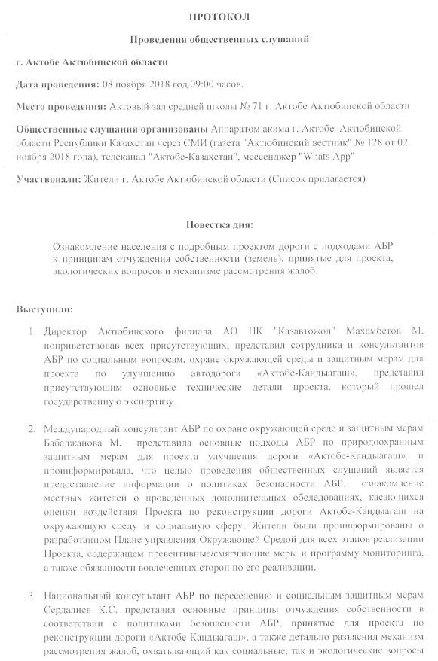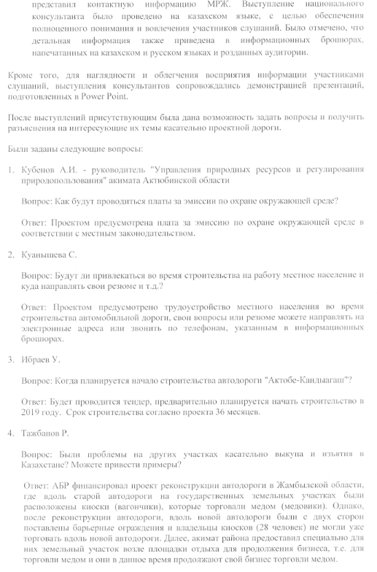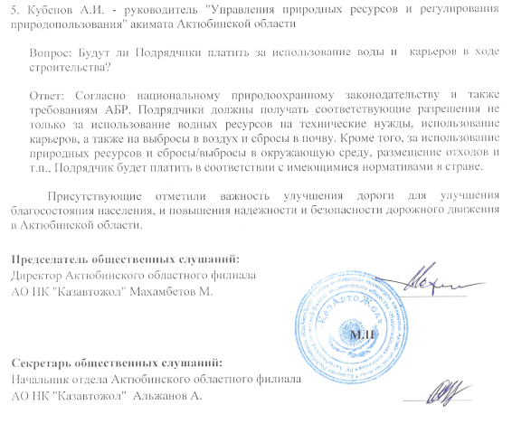

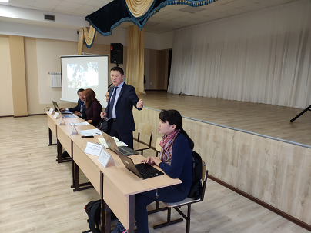
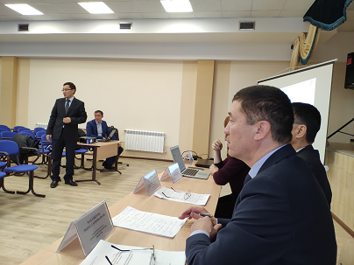

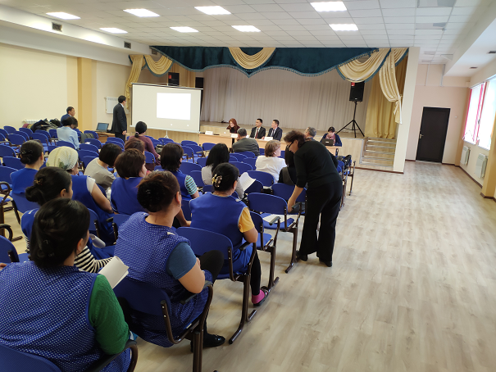
List of participants of the public consultations in Aktobe (8 November 2018)

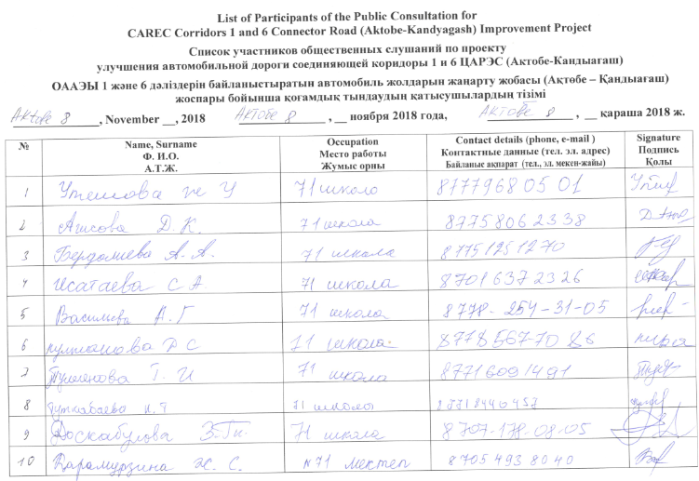

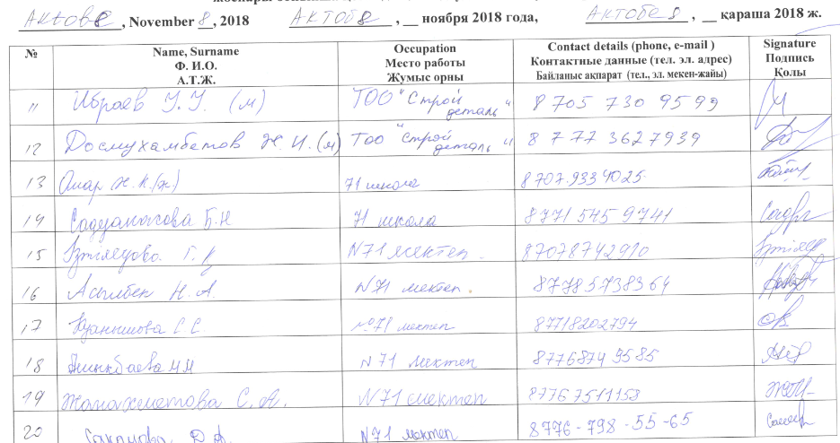

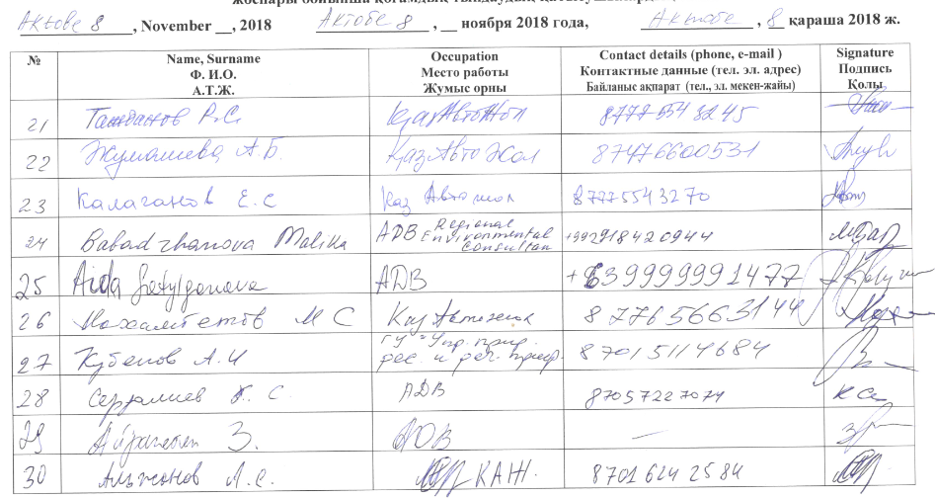

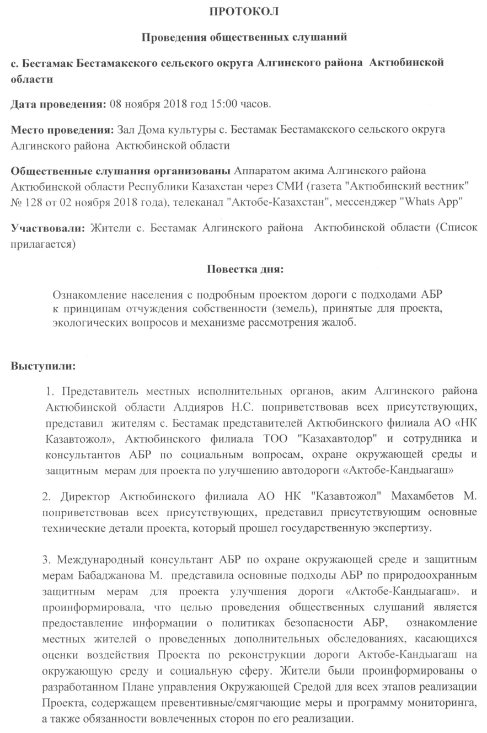

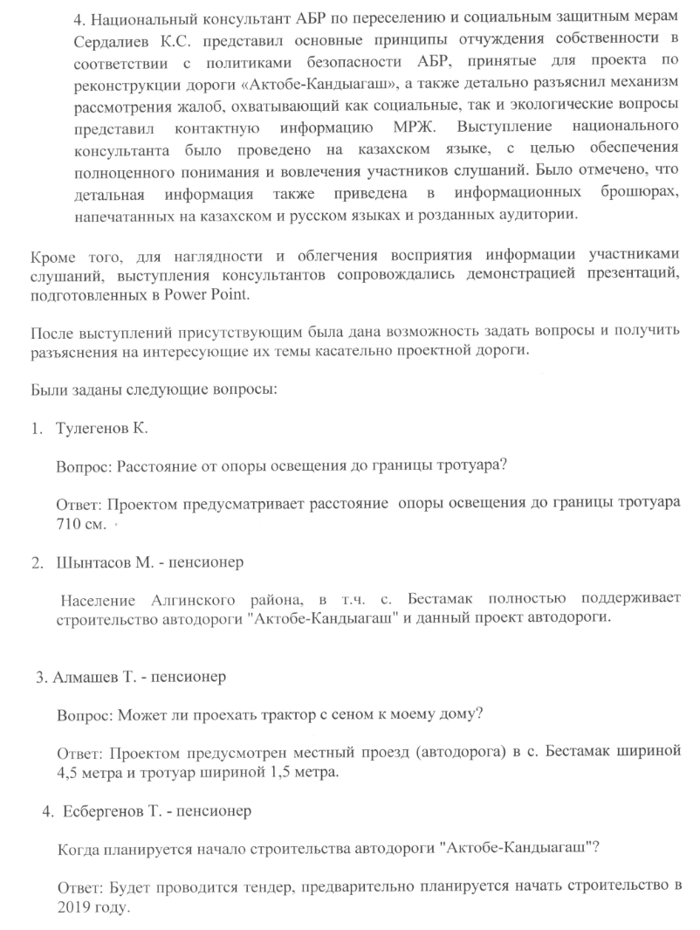

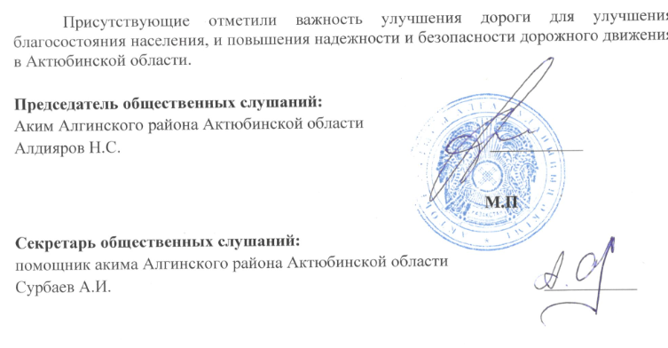
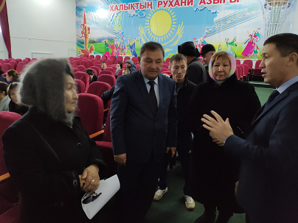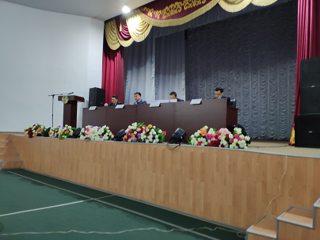

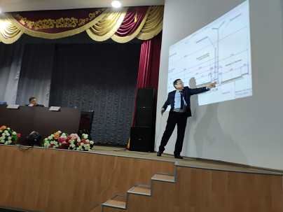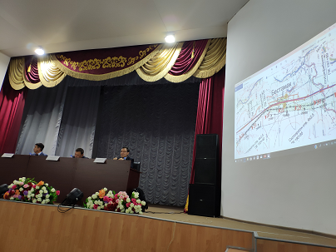

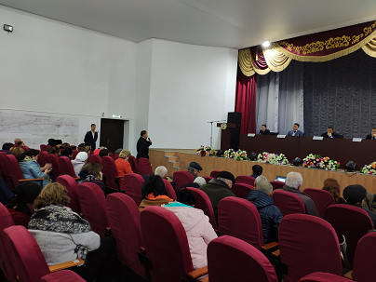
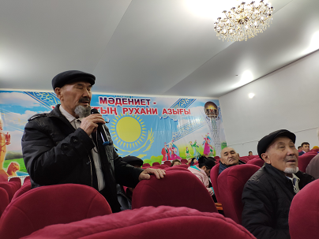

Список участников общественных консультаций в селе Бестамак (8 ноября 2018 года)
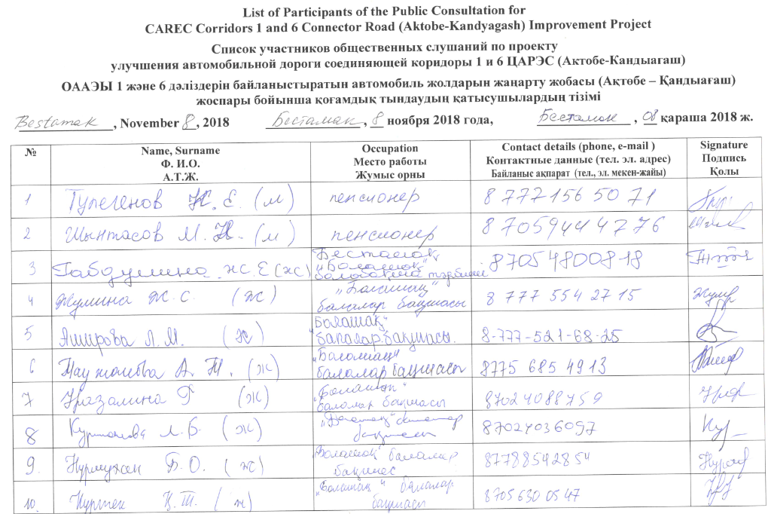
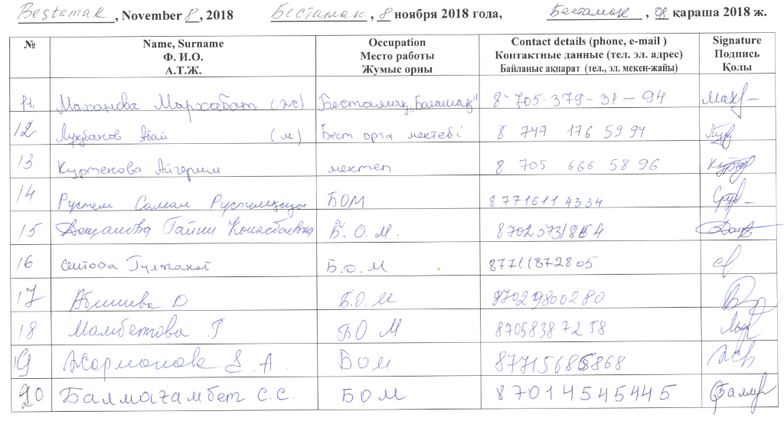

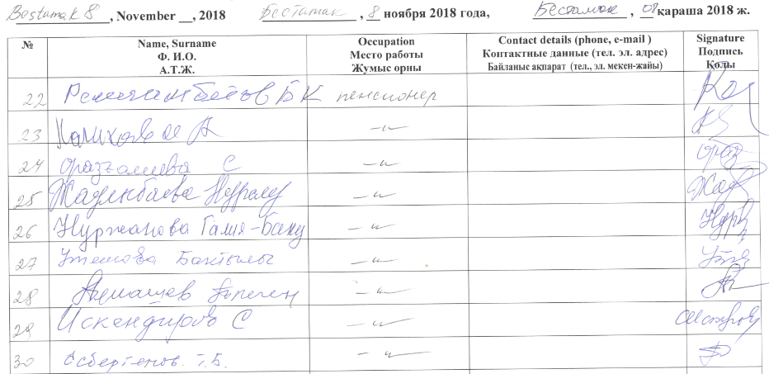
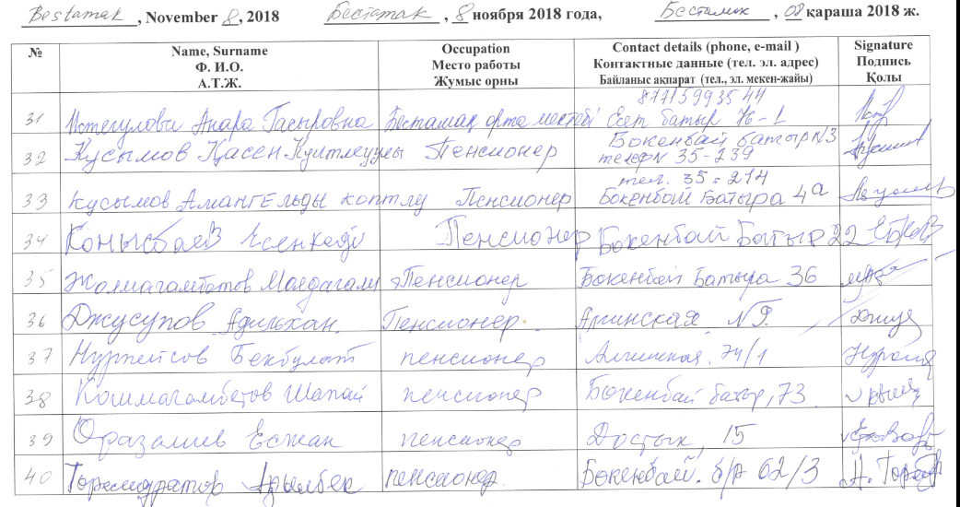

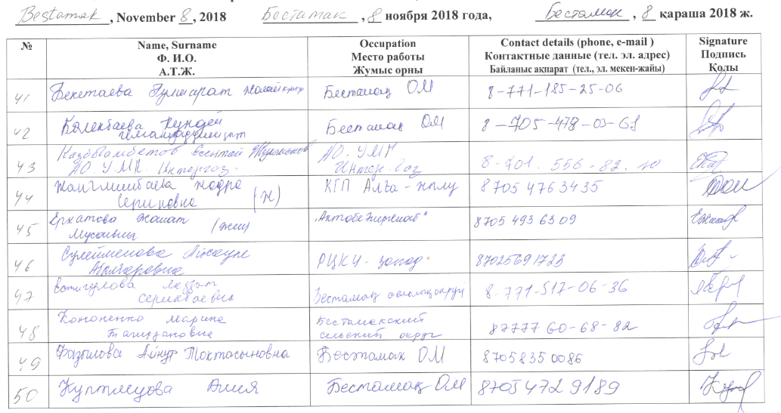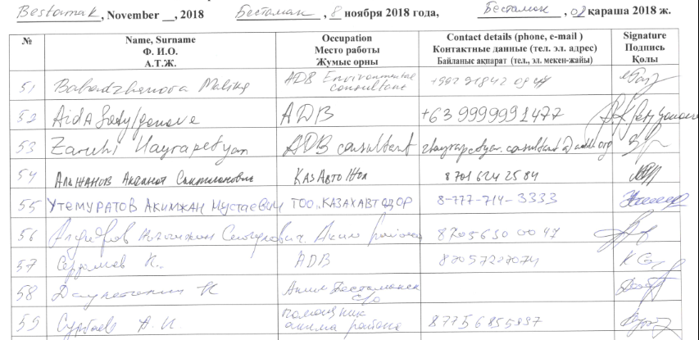

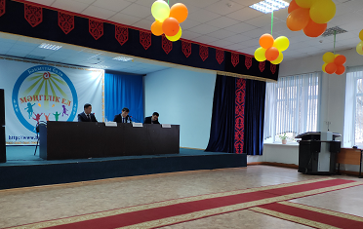
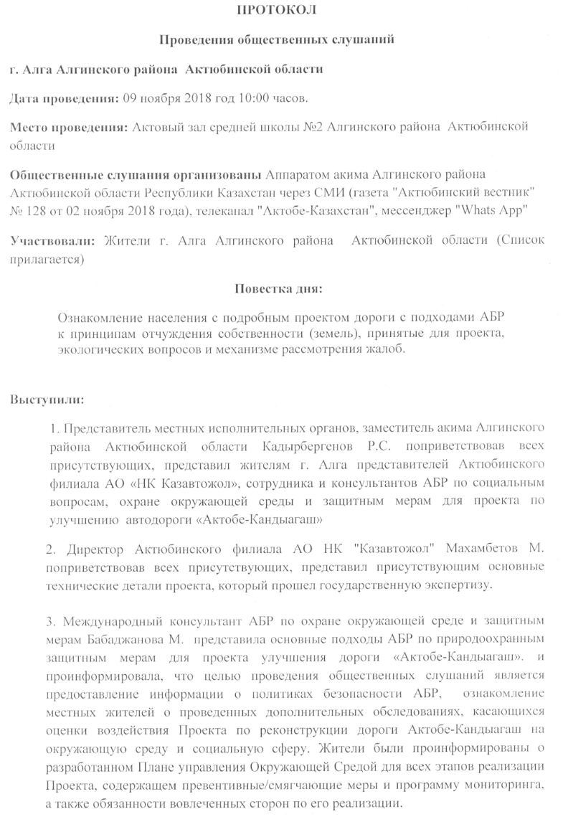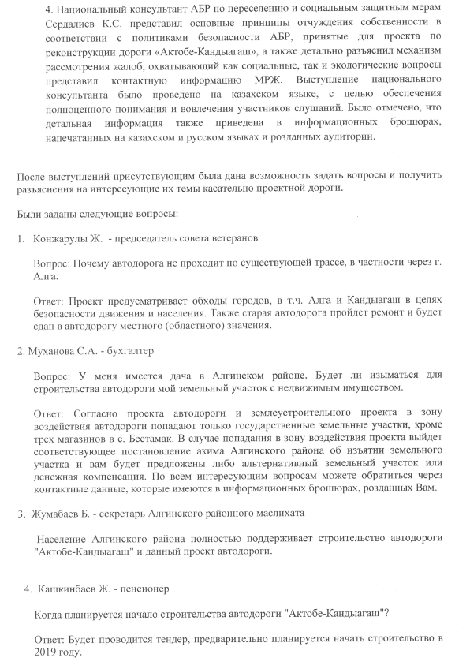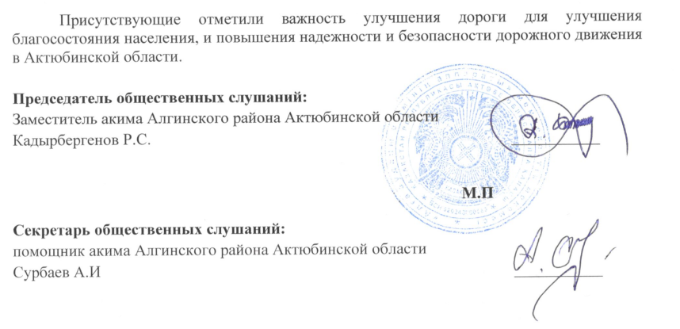
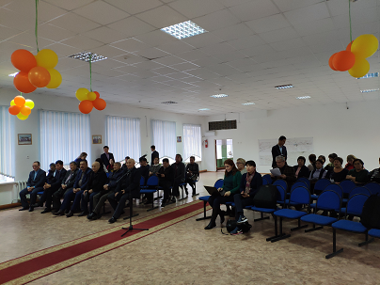
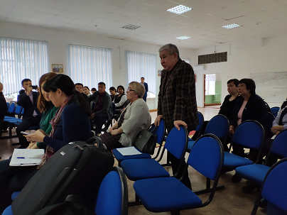

Список участников общественных консультаций в Алга (9 ноября 2018 года)
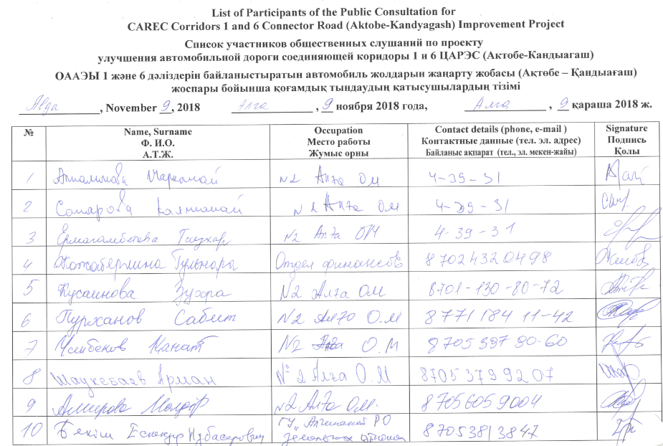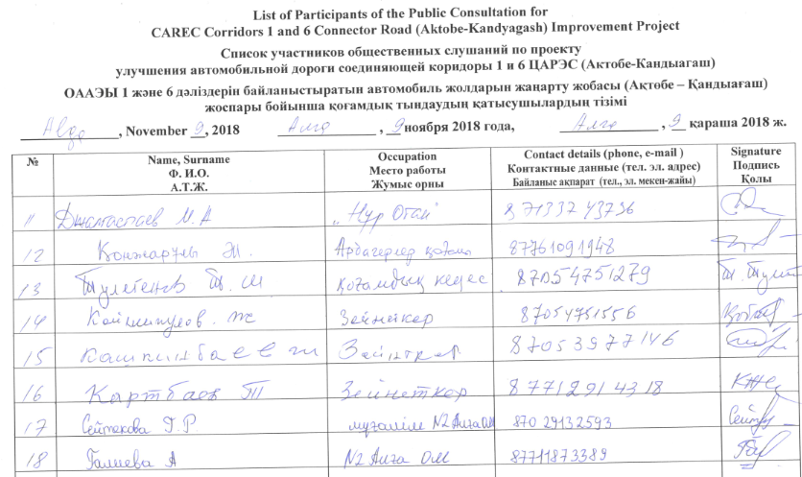

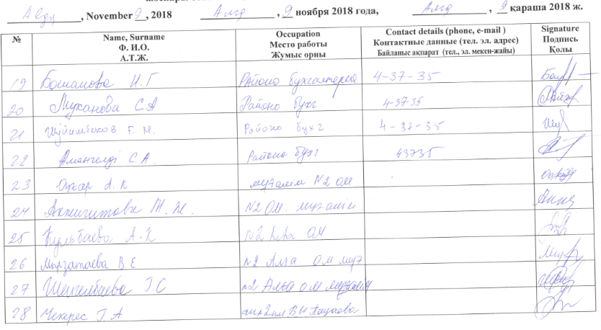
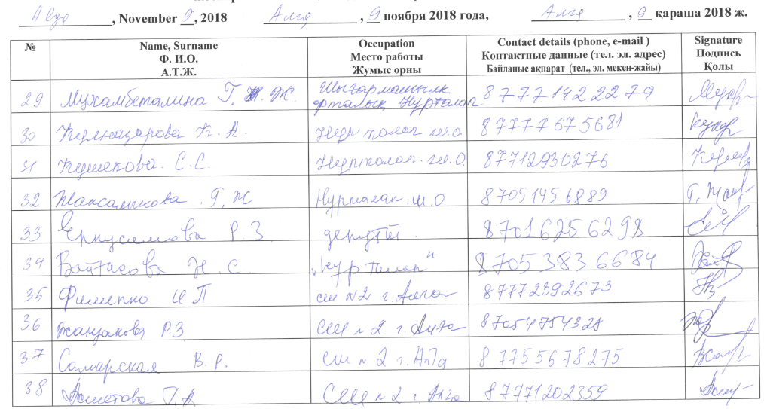

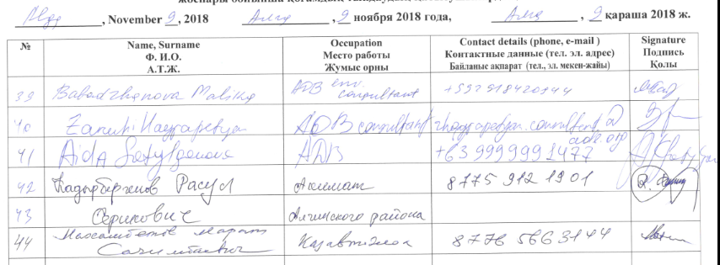

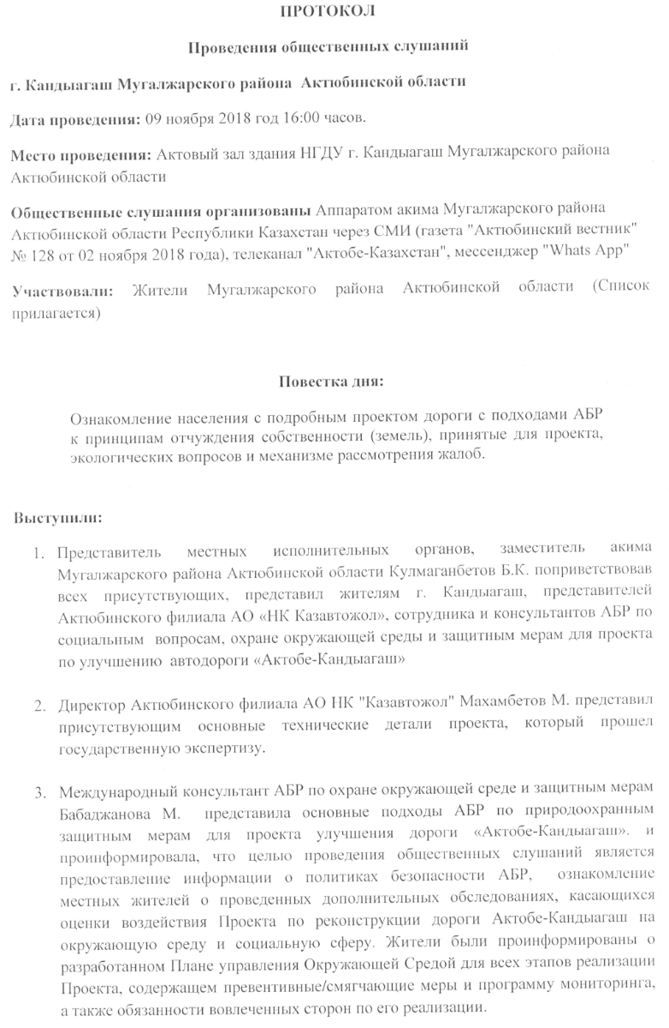
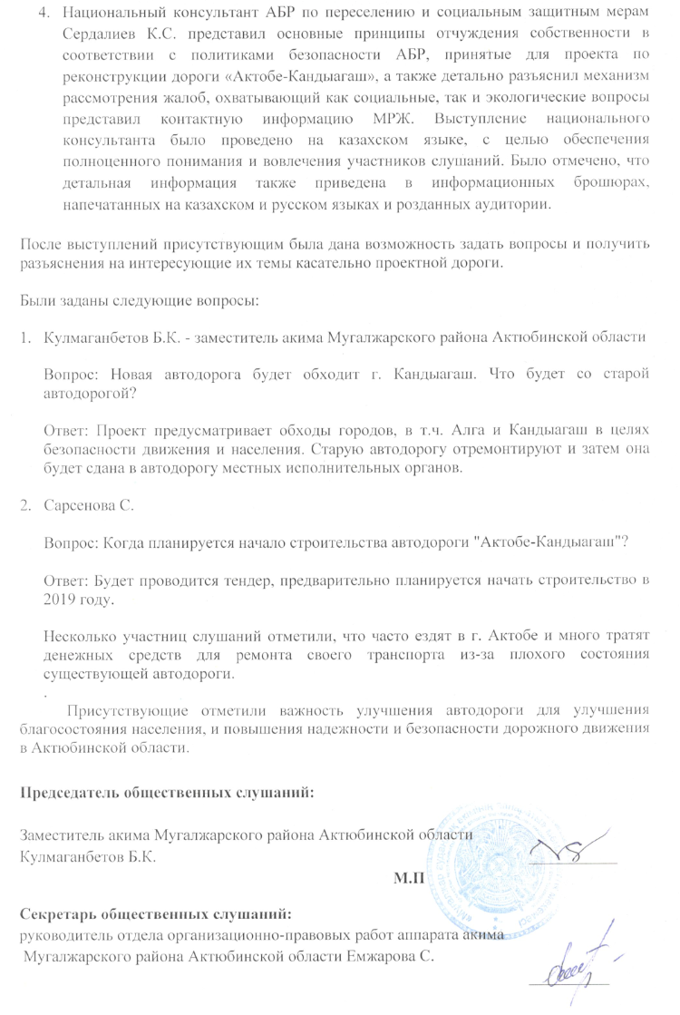

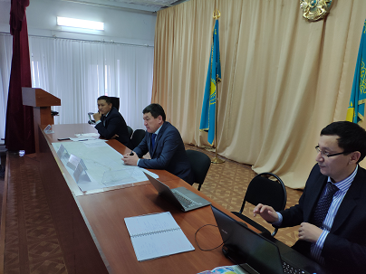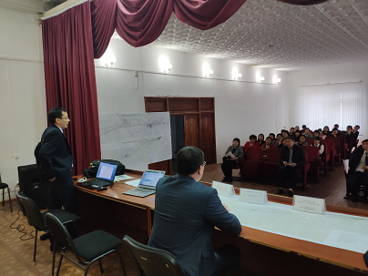

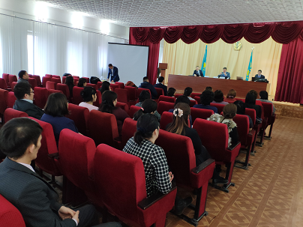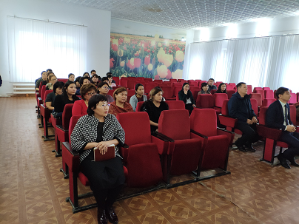

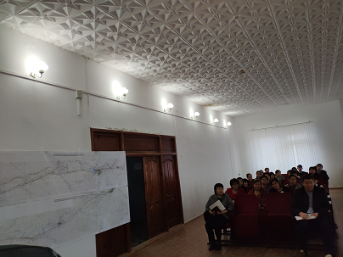

Список участников общественных консультаций в Кандыагаше (9 ноября 2018 года)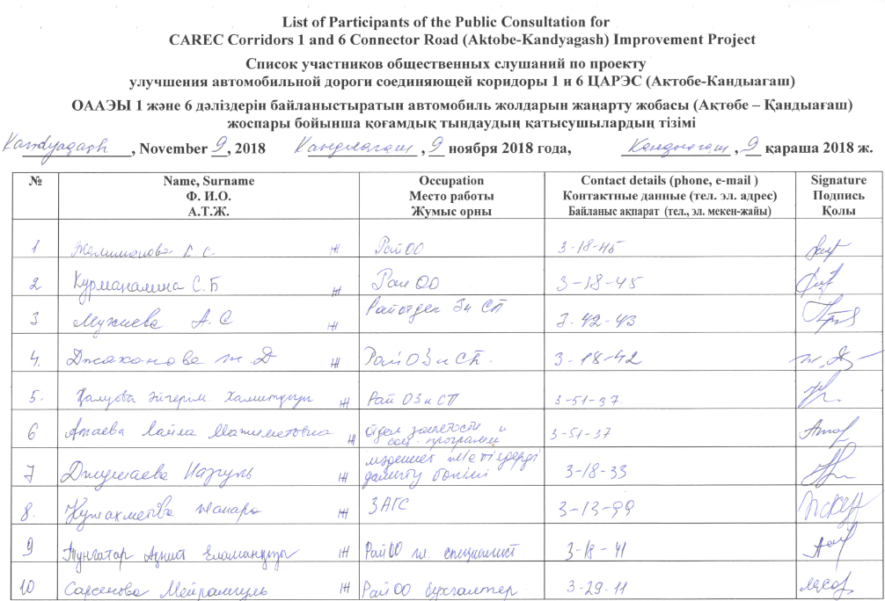
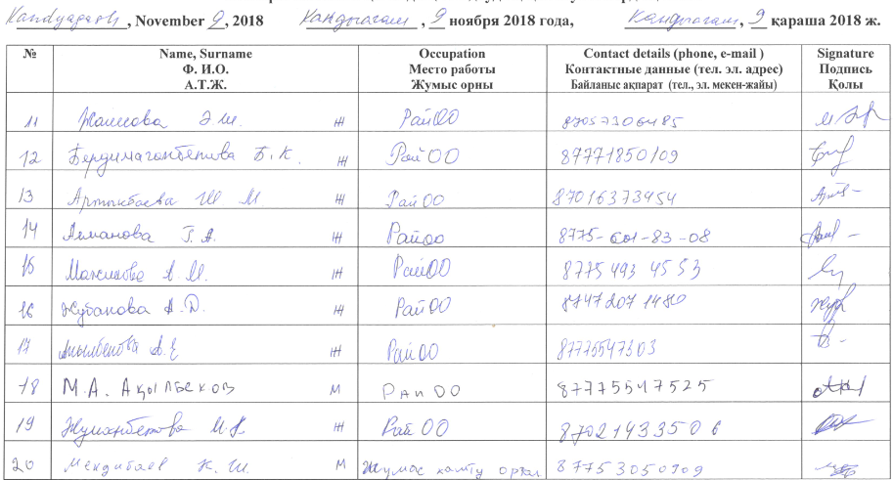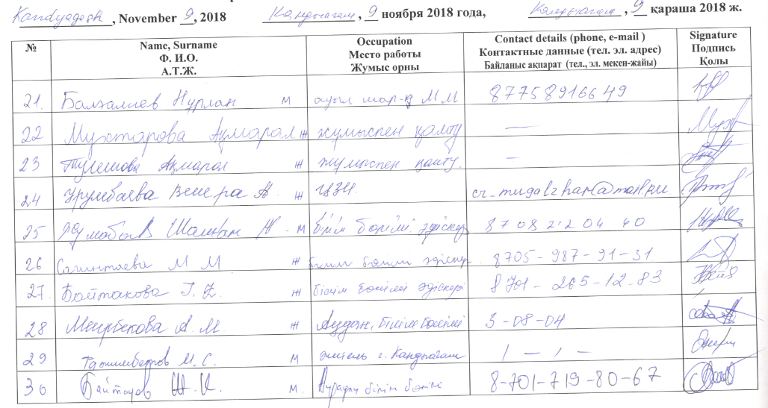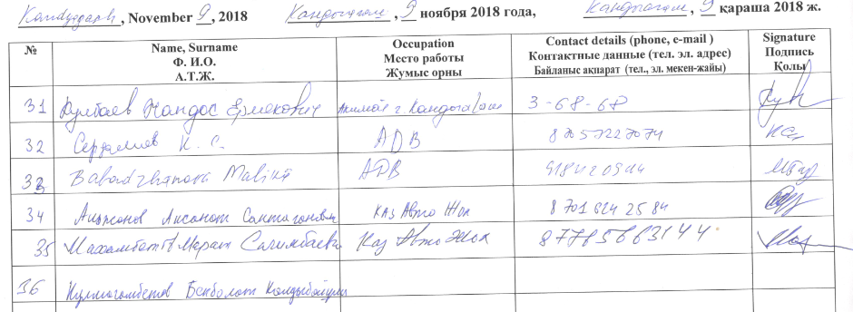

Объявление об общественных консультациях в местной областной газете (Актюбинский вестник, N128, от 2 ноября 2018 года)

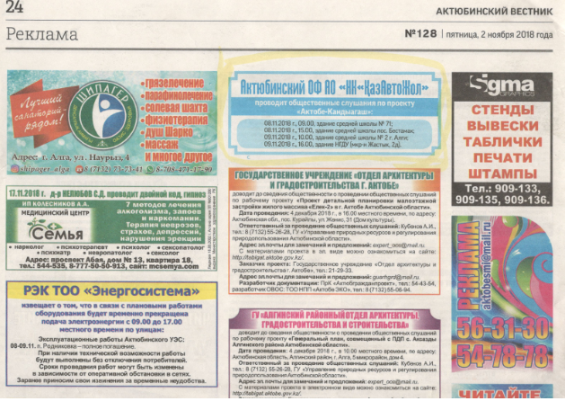

ПРИЛОЖЕНИЕ 5. КРАТКОЕ СОДЕРЖАНИЕ НАЦИОНАЛЬНОЙ НОРМАТИВНО-ПРАВОВОЙ БАЗЫ РЕСПУБЛИКИ КАЗАХСТАН

- В Казахстане земля принадлежит государству, но может быть передана, продана или сдана в аренду физическим лицам для краткосрочного (менее 5 лет) или долгосрочного (5-49 лет) использования. Государство может приобретать в частную собственность/использовать землю только для конкретных целей, включая строительство инфраструктуры автомобильного транспорта, и только после компенсации собственнику активов и других потерь.

- Существует несколько законов, регулирующих земельные и имущественные отношения, и в частности процессы ПВЗ, включая приобретение земли для государственных нужд. Основным правовым документом, обеспечивающим основу земельных прав, является Конституция Республики Казахстан. Земельный кодекс (Кодекс РК № 464-IV принят 20 июня 2003 года, последняя поправка от 24 мая 2018 года) устанавливает основы, условия и пределы изменения или прекращения права собственности на землю и права землепользования, описывает права и обязанности землевладельцев и землепользователей, регулирует земельные отношения. Закон О государственном имуществе (№ 413-IV ЗРК принят на 1 марта 2011 года, Последнее изменение от 24 мая 2018) содержит детали, касающиеся процесса принудительного отчуждения земельных участков, в том числе утверждение указа на принудительное отчуждение земельного участка или иного недвижимого имущества в связи с изъятием земельного участка для государственных нужд, и дальнейшие шаги должны быть осуществлены после вынесения такого постановления.

- В статье 17 Земельного кодекса подробно изложены полномочия и компетенция региональных органов в части предоставления прав собственности и пользования землей, а также приобретения земельных участков, в том числе для государственных нужд.

- В статье 43 представлен порядок предоставления прав на государственный земельный участок или участки, выставленные на торги, который, в частности, охватывает:

- Принятие к рассмотрению заявления о предоставлении соответствующего права на земельный участок;
- Определение возможности использования запрашиваемого земельного участка по заявленному целевому назначению в соответствии с территориальным зонированием;
- Предварительный выбор земельного участка;
- Подготовка заключения комиссией, создаваемой соответствующими местными исполнительными органами, о предоставлении земельного участка;
- Разработка и утверждение плана землепользования;
- Решение местного исполнительного органа области о предоставлении права на земельный участок;
- Заключение договора купли - продажи или временного (краткосрочного, долгосрочного) платного (неоплачиваемого) землепользования;
- Установление границ земельного участка на местности;
- Изготовление и выдача идентификационного документа на земельный участок.

- Также определено, что идентификационные документы на земельный участок, выданные государственной корпорацией, управляющей Государственным земельным кадастром, являются:

(I) Частная собственность на земельный участок - акт на право частной собственности на земельный участок;
(II) Постоянное землепользование - акт на право постоянного пользования земельным участком;
(iii) Временное платное землепользование (аренда) - акт о праве временного платного (долгосрочного, краткосрочного) землепользования (аренды);
(IV) Временное неоплачиваемое землепользование - акт на право временного, безвозмездного пользования земельного участка.
- Кроме того, местные исполнительные органы обязаны размещать информацию со списками лиц, получивших земельный участок, на специальных информационных стендах в местах, доступных населению не реже одного раза в квартал.

- В статье 44 Земельного кодекса представлена информация о предоставлении земельных участков для осуществления строительных работ. В частности, отмечается, что при запросе земельного участка для строительства объекта предварительно выбирается земельный участок. Результаты выбора земельного участка для строительства объекта и, при необходимости, для создания его защитной или санитарно-защитной зоны оформляются актом соответствующим уполномоченным органом по месту нахождения земельного участка. На основе заключения комиссии разрабатывается план землепользования с целью предоставления права на землю. План землепользования включает в себя площадь предоставленного земельного участка, его границы и местоположение, владельцев и пользователей смежных земельных участков, а также ограничения и сервитуты предоставляемого земельного участка. В случае принудительного приобретения земельного участка для государственных нужд в него также включаются расчеты убытков, понесенных собственниками и пользователями (арендаторами) земельных участков, потерь сельскохозяйственного и лесного производства в зависимости от вида приобретаемых земель.

- На основе плана землепользования, проект решения местного исполнительного органа о предоставлении соответствующего права на Землю является подготовленный уполномоченным органом по месту нахождения земельного участка. В случае, когда на выбранной для строительства территории расположены жилые здания, другие здания и сооружения, а также инженерные коммуникации и зеленые насаждения, подлежащие сносу или передаче (в том числе те, которые попадают при передаче земли в санитарно-защитную зону промышленных предприятий), заявитель или его уполномоченный представитель обеспечивает получение всех договоров, необходимых для отвода земельного участка. Кроме того, заявитель представляет договор, заключенный с каждым из собственников недвижимости, в том числе условия возмещения убытков собственнику. В договоре оговариваются условия и сроки переселения, передачи существующих зданий, инженерных коммуникаций, зеленых насаждений, обязательства застройщика по возмещению всех убытков, связанных со сносом имущества.

9. Проект решения местного исполнительного органа о предоставлении права на земельный участок должен содержать:
- Наименование юридического или физического лица, которому предоставляется право на землю;
- Цель использования земельного участка;
- Площадь земельного участка;
- Вид права на землю, ограничения, сервитуты;
- Цена приобретения земельного участка или права землепользования в случае предоставления участка за плату, сроки и условия заключения договоров купли-продажи земельного участка;
- Фамилия и имя физического или юридического лица, от которого осуществляется приобретение земельного участка для государственных нужд, с указанием размера земельного участка (участков);
- Информация о том, можно ли разделить земельный участок или нет;
- Другие условия.
10. В главе 9 Земельного Кодекса рассматриваются вопросы, связанные с прекращением права собственности, пользования и иных прав на земельный участок. В частности, статья 81 Земельного кодекса предусматривает основания прекращения права частной собственности на земельный участок или права землепользования и включает следующие условия прекращения права частной собственности на земельный участок:
I) отчуждение земельного участка собственником или права землепользования землепользователем другим лицам;
II) отказ собственника от права собственности или землепользователя от права землепользования;
III) утрата права собственности на землю или права землепользования в иных случаях, предусмотренных правовыми актами РК.

11. Приобретение земельного участка у собственника и права землепользования у землепользователя без их согласия не допускается, за исключением следующих случаев:
- обращение взыскания на земельный участок или право землепользования по обязательствам собственника или землепользователя;
- принудительное отчуждение земельного участка для государственных нужд;
- принудительное изъятие у собственника или землепользователя земельного участка, не используемого по назначению или используемого с нарушением законодательства РК;
- принудительного отчуждения у собственника или землепользователя земельного участка, подвергшихся радиоактивному загрязнению, с предоставлением равноценного земельного участка;
- конфискации.
12. Кроме этого, право землепользования может быть прекращено по следующим основаниям:
I) истечение срока, на который был предоставлен участок;
II) досрочное расторжение договора аренды земельного участка или договора временного безвозмездного землепользования, за исключением случаев, когда земельный участок находится в залоге;
III) прекращение трудовых отношений, в связи с которыми земельный участок был предоставлен землепользователю.
- В статье 82 подробно говорится об отказе в праве собственности или землепользовании. В частности, в первом абзаце говорится, что собственник может отказаться от права собственности на земельный участок, объявив о нем или совершив иные действия, свидетельствующие об отказе от прав на земельный участок без намерения сохранить это право. Отказ от права временного землепользования или от права временного пользования земельным участком, находящимся в частной собственности, осуществляется в порядке, установленном для расторжения договора аренды или договора о временном безвозмездном землепользовании. Во втором абзаце статьи говорится, что в случае отказа собственника от права собственности на земельный участок этот земельный участок регистрируется как бесхозяйное имущество в соответствии со статьей 242 Гражданского кодекса РК. За период было зарегистрировано как бесхозяйное имущество такой участок может быть передан во временное землепользование другому лицу. В третьем абзаце уточняется, что в случае добровольного отказа от права частной собственности на земельный участок, для принятия земельного участка к регистрации в качестве бесхозяйной собственности требуется письменное заявление собственника земельного участка.
- В статье 92 Земельного кодекса говорится об обязательном приобретении земельного участка у собственника или землепользователя в случае, если он не используется по назначению или не используется вовсе. В частности, в третьем абзаце говорится, что в случае, если земельный участок предоставлен для сельскохозяйственного производства, в том числе крестьянским или фермерским хозяйствам, и не используется в общей сложности в течение двух лет в пятилетний срок (если иное не предусмотрено законодательными актами РК), то такой земельный участок подлежит принудительному изъятию в порядке, установленном статьей 94 Земельного кодекса. Пунктом 4 Подробности в следующих случаях неиспользования земельного участка, предоставленного для сельскохозяйственного производства, по целевому назначению:
I) пахотные земли - невыполнение работ по возделыванию земли и посеву сельскохозяйственных культур;
II) сенокосы - непринятие мер по сенокосу на землях, наличие зарастающих сорняков, кустарников и других признаков деградации травяного покрова в течение более двух лет;
iii) пастбища - в течение двух лет отсутствие выпаса сельскохозяйственных животных или их наличие в количестве менее двадцати процентов от предельно допустимой нормы нагрузки на общую площадь пастбищ, установленной уполномоченным органом в области развития агропромышленного комплекса, и (или) отсутствие сенокоса и заготовки кормов;
IV) многолетние плантации - неспособность осуществлять техническое обслуживание, сбор урожая и выкорчевывание выведенных из эксплуатации многолетних плантаций.
15. В статьях 93 и 94 определен порядок принудительного изъятия земельного участка у собственника или пользователя в случае использования земельного участка с нарушением требований законодательства РК.
16. В Законе Республики Казахстан "Об автомобильных дорогах" (№245 от 17 июля 2001 года, последняя поправка от 31 октября 2015 года) говорится, что земельный участок для автомобильных дорог общего пользования предоставляется решением соответствующего местного исполнительного органа.
17. Закон Республики Казахстан "О государственном управлении и местном самоуправлении" (№148 от 23 января 2001 года, Последнее изменение от 11 июля 2017 года) в статье 31, определяющей компетенцию Акимата области, устанавливает, что Акимат района в числе прочих функций:
- Содействует реализации гражданами и организациями норм Конституции РК, законов, актов Президента и Правительства Республики Казахстан, нормативных правовых актов центральных и местных государственных органов;
- Регулирует земельные отношения в соответствии с земельным законодательством РК;
- Организует строительство, эксплуатацию и техническое обслуживание дорог регионального значения.

ПРИЛОЖЕНИЕ 6. ЗАЩИТНЫЕ МЕРЫ ВЫНУЖДЕННОГО ПЕРЕСЕЛЕНИЯ АБР, ПОЛОЖЕНИЕ О ПОЛИТИКЕ ПО ЗАЩИТНЫМ МЕРАМ, 2009, СТРАНИЦА 17
2. Защитные меры Вынужденного Переселения

Цели: по возможности избегать вынужденного переселения; свести к минимуму вынужденное переселение путем изучения проектных альтернатив; повысить или, по крайней мере, восстановить уровень жизни всех перемещенных лиц в реальном выражении по сравнению с предпроектными уровнями; и повысить уровень жизни перемещенных бедных и других уязвимых групп.
Объем и триггеры: Защитные меры принудительного переселения охватывает физическое перемещение (переселение, потеря жилой земли, или потери крова) и экономическое перемещение (потеря земли, имущества, доступа к имуществу, источников дохода или средств к существованию) в результате (I) принудительного приобретения земли, или (II) принудительное ограничение на использование земель или о доступе к официальным паркам и охраняемым территориям. Он охватывает их независимо от того, являются ли такие потери и недобровольные ограничения полными или частичными, постоянными или временными.
Принципы политики:
- Ранний анализ проекта с целью выявления прошлых, нынешних и будущих последствий и рисков недобровольного переселения. Определить масштабы планирования переселения на основе обследования и/или переписи перемещенных лиц, включая гендерный анализ, конкретно связанный с последствиями и рисками переселения.
- Проводить конструктивные консультации с затрагиваемыми лицами, принимающими общинами и заинтересованными неправительственными организациями. Информировать всех перемещенных лиц об их правах и вариантах переселения. Обеспечить их участие в планировании, реализации, мониторинге и оценке программ переселения. Уделять особое внимание потребностям уязвимых групп, особенно тех, кто живет за чертой бедности, безземельных, престарелых, женщин и детей и коренных народов, а также тех, кто не имеет права на землю, и обеспечивать их участие в консультациях. Создать механизм рассмотрения жалоб для получения и облегчения решения проблем затрагиваемых лиц. Поддержка социально-культурных учреждений переселенцев и принимающего населения. Где невольных воздействий переселения и риски весьма сложная и деликатная, компенсации и решения переселения должно предшествовать стадии социальной подготовки.
- Улучшенить, или по крайней мере восстановить жизнедеятельность всех перемещенных лиц посредством (I) наземных стратегий переселения, когда затронуты средства к существованию находятся на суше, где это возможно, или денежная компенсация по восстановительной стоимости для земельного участка, когда потеря земли не подрывает средства к существованию, (II) быстрое замещение активов к активов равной или более высокой стоимости, (III) быстрая компенсация по полной восстановительной стоимости для активов, которые не могут быть восстановлены, и (IV) дополнительных доходов и услуг за счет совместного использования выгод схем, где это возможно.
- Предоставлять необходимую помощь физически и экономически перемещенным лицам, включая следующие: (I) в случае переселения, обеспечение безопасности при переезде, улучшение жилищных условий при переселении с доступом к занятости и производственных возможностей, экономическая и социальная интеграция переселенцев в принимающие общины, и расширение выгоды проекта для принимающих сообществ; (II) промежуточная поддержка и помощ в целях развития, таких как землеустройство, кредитные услуги, обучения, или возможности трудоустройства; III) гражданская инфраструктура и коммунальные услуги, по мере необходимости.
- Повысить уровень жизни малоимущих перемещенных лиц и других уязвимых групп, включая женщин, по крайней мере до минимальных национальных стандартов. В сельских районах им предоставляется законный и доступный доступ к земле и ресурсам, а в городских районах - надлежащие источники дохода и законный и доступ к надлежащему жилью.
- Разработать процедуры, транспарентным, последовательным и справедливым образом, если приобретение земли путем переговоров, чтобы гарантировать, что те люди, которые заключают соглашений, будет вести ту же или более высокий доход и статус существования.
- Обеспечить, чтобы перемещенные лица, не имеющие прав на землю или каких-либо признанных юридических прав на землю, имели право на помощь в переселении и компенсацию за утрату имущества, не являющегося землей.
- Подготовить план переселения разрабатывая права перемещенных лиц, доход и стратегии восстановления средств к существованию, организационных мероприятий, мониторинга и отчетности, бюджета и сроков реализации график.
- Своевременно предовать гласности проект плана переселения, включая документацию о процессе консультаций, до оценки проекта в доступном месте и в форме и языке (языках), понятных затрагиваемым лицам и другим заинтересованным сторонам. Раскрыть окончательный план переселения и его обновленную информацию затрагиваемым лицам и другим заинтересованным сторонам.
- Разрабатывать и осуществлять принудительное переселение в рамках проекта или программы развития. Включить полные затраты на переселение в презентацию затрат и выгод проекта. Для проекта со значительными последствиями недобровольного переселения рассмотреть возможность реализации компонента недобровольного переселения проекта в качестве самостоятельной операции.
- Выплачивать компенсацию и предоставлять другие права по переселению до физического или экономического перемещения. Осуществлять план переселения под пристальным контролем на протяжении всей реализации проекта.
- Осуществлять мониторинг и оценку результатов переселения, их воздействия на уровень жизни перемещенных лиц и того, были ли достигнуты цели плана переселения с учетом исходных условий и результатов мониторинга переселения. Обеспечить доступ к отчетам по мониторингу.

Согласно Приложению, А Таблица 1, СНИП РК 3.03.09-2006*

